JMeter(자바기반, JDK가 설치되어 있어야 함), K6(JS기반) 가 현장에서 많이 사용하는 툴임

교육하면서 강제로 부하를 줘야 파드가 증가할 수 있기 때문에 JMeter를 사용해보겠다.(한글도 지원되기 때문에 현장에서도 이 툴을 많이 사용함)

1.인스턴스 생성

2.AMI 생성- AMI로 인스턴스 생성 클릭해서 직접 만들 수도 있음, AMI 로 인스턴스 만들 때는 IAM 정책을 마지막 고급 설정에서 꼭!!! 추가해줘야 함.

3.대상그룹 생성(VM기반-인스턴스, 컨테이너-ip 체크) : MSA 별로 묶어주려고 만드는 것임. ex. 주문 3개, 배송 2개, 결제 2개 이런 식으로 그룹을 묶어주기 위함임, 그룹 묶어준다.

2개중 하나만 unhealthy 이면 상태 검사 설정 편집을 눌러서

로그인.asp 같은 내용이 상태 검사 경로에 들어가 있는지 확인해봐야 함.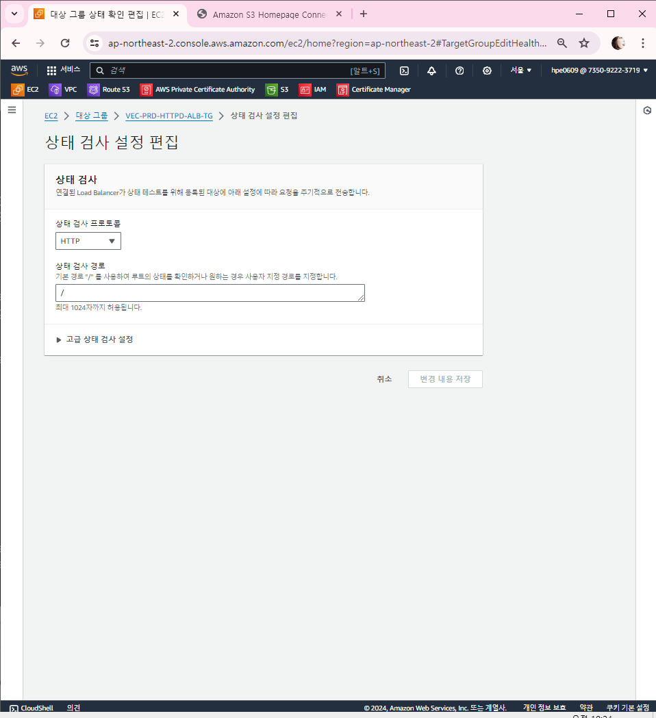

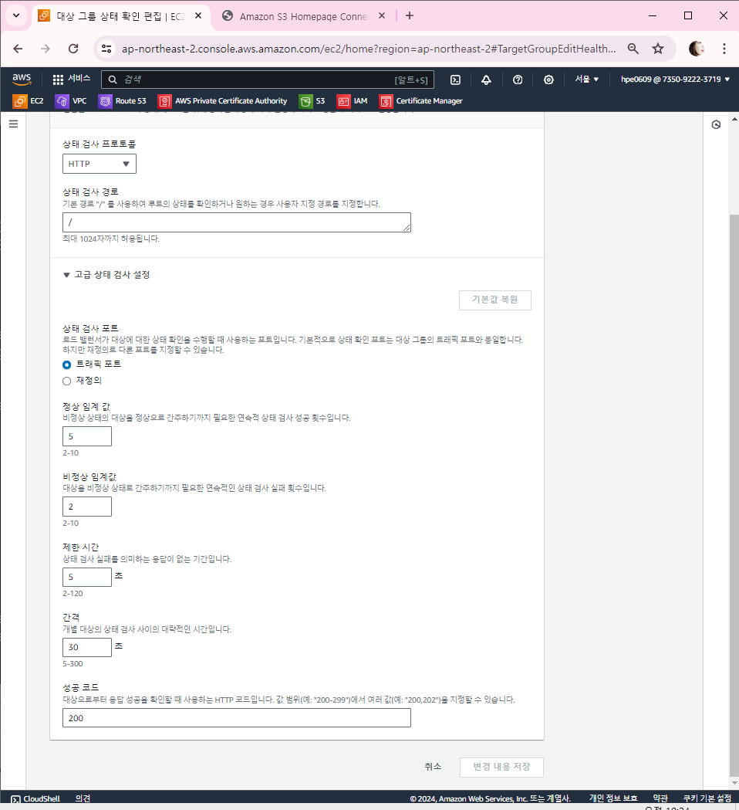

4.ALB 생성 - 디폴트 보안그룹은 제거해야 함, 퍼블릭의 앞단에 위치시켜야 함. 그룹 묶어준 대상그룹을 ALB에 연결하면 ALB하나로 요청하면 화면이 뜸

AWS 사이트 들어가보면 인증서가 설치되어 있는데 우리가 만든 사이트는 주의 요함으로 뜬다.

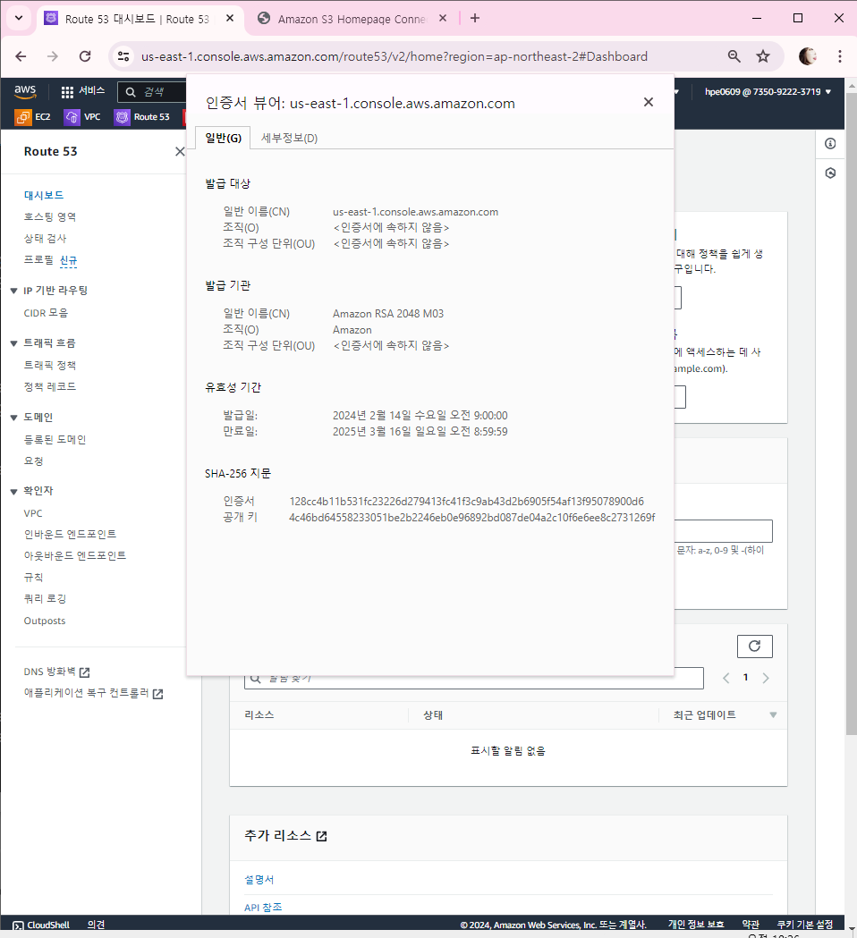

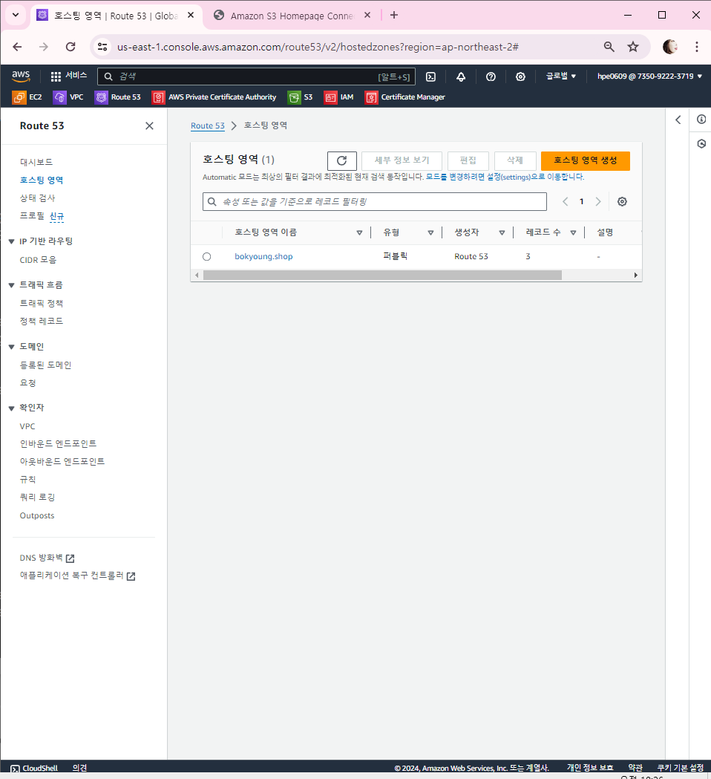

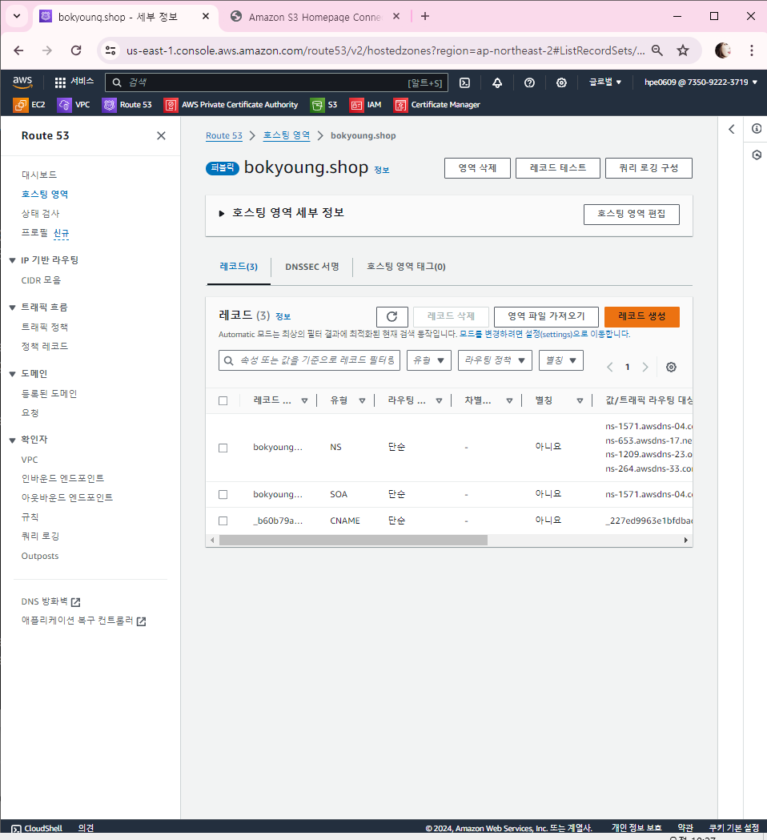

레코드 생성 클릭

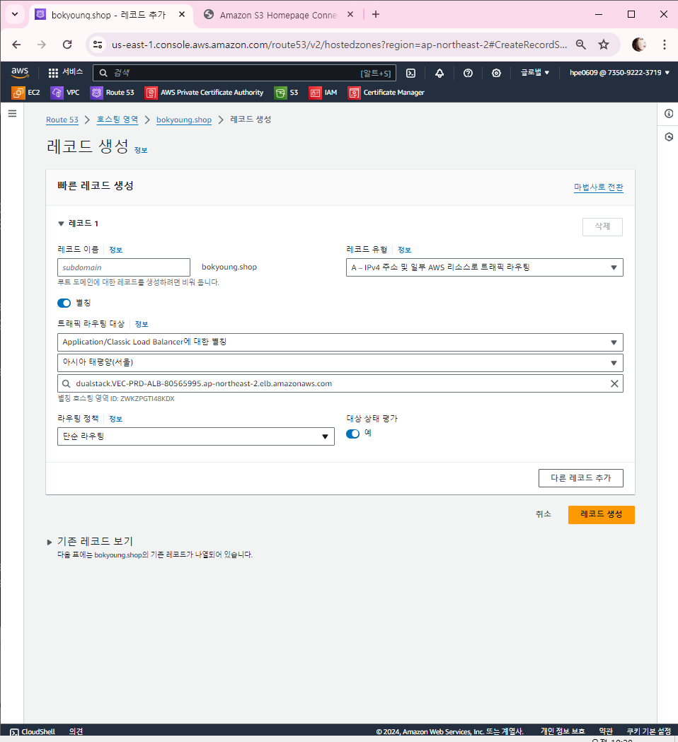

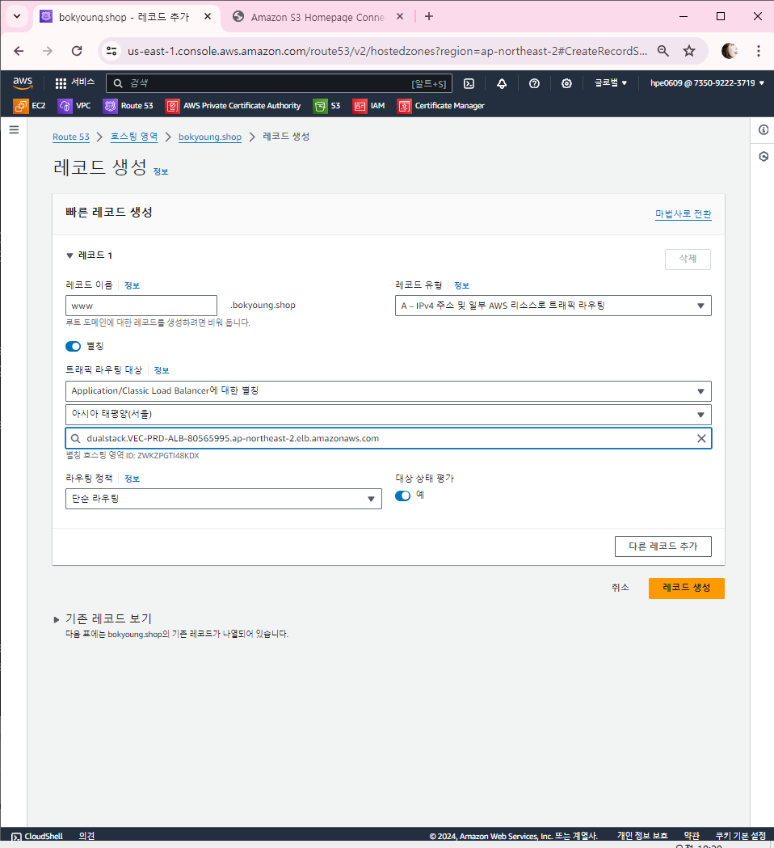

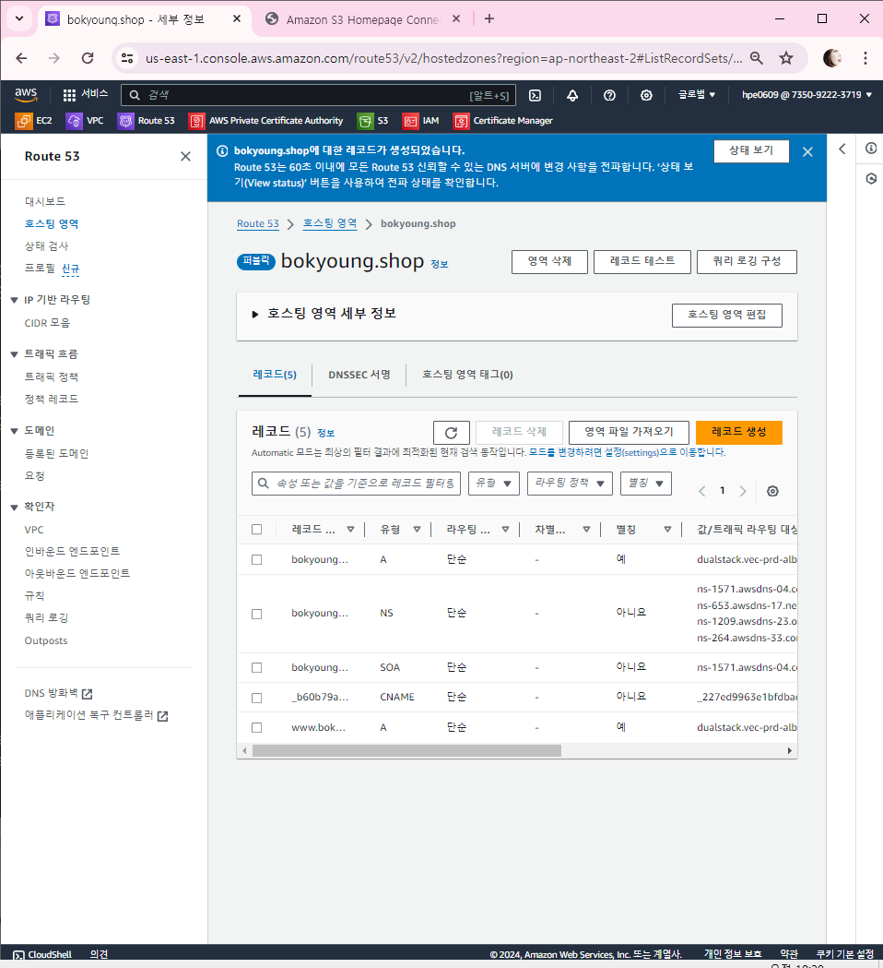

내 도메인 레코드를 2개 추가하면

내 도메인으로 접속하면 인스턴스 실행이 되는 것을 볼 수 있다.

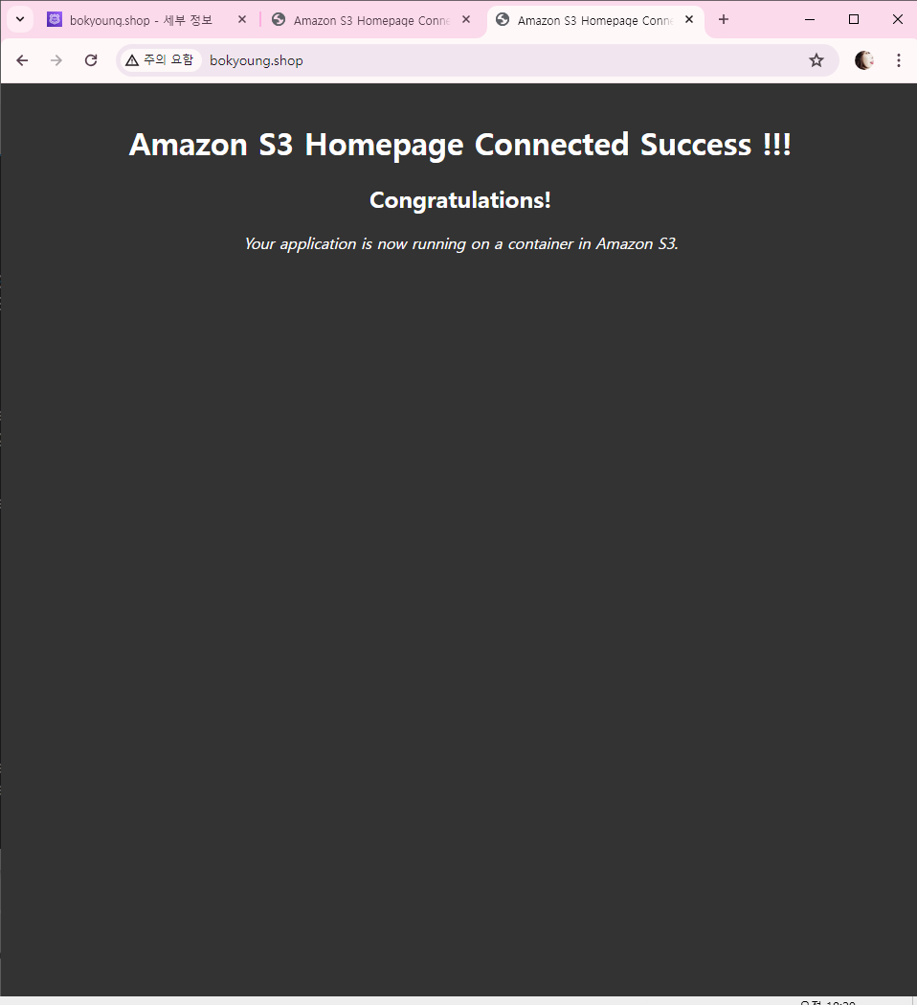

https 를 붙여보자.

LB 로 가서 리스너 및 규칙을 보자.

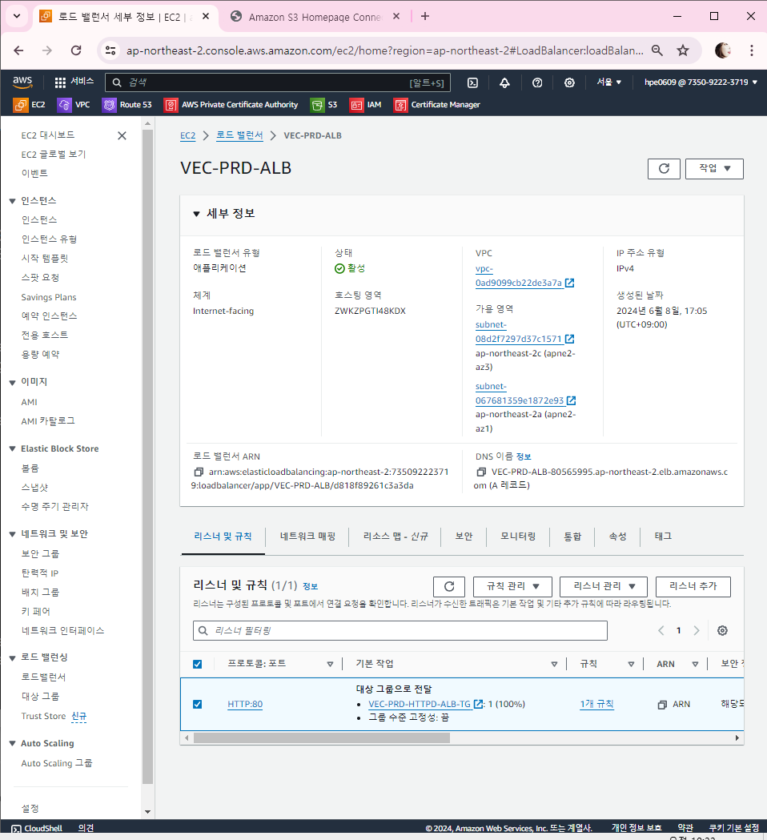

리스너 추가

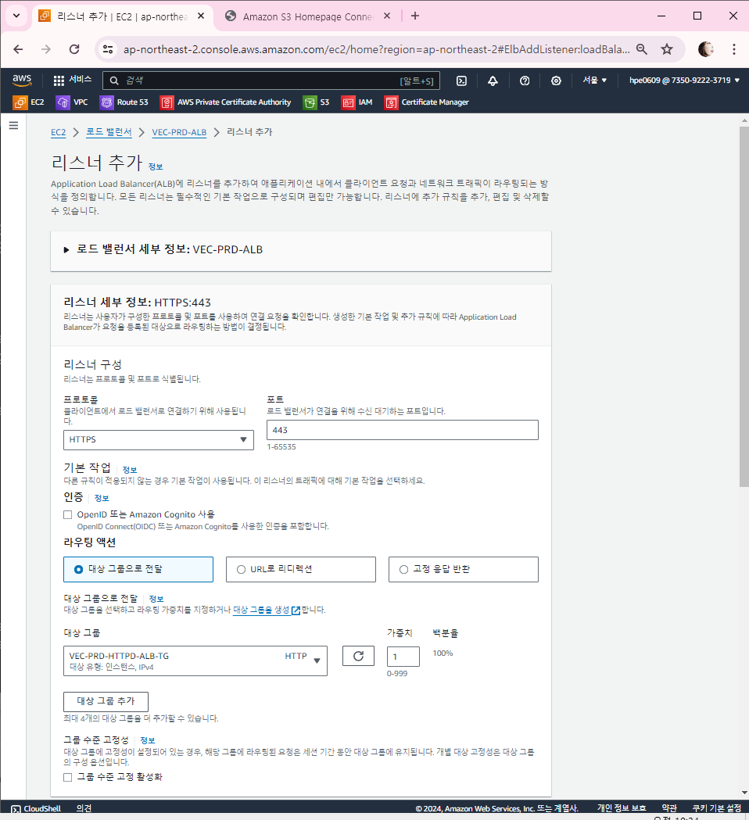

가비아 도메인에 연결하기 위해 발급받은 인증서를 선택해줘야 한다. 이게 가장 중요 !!

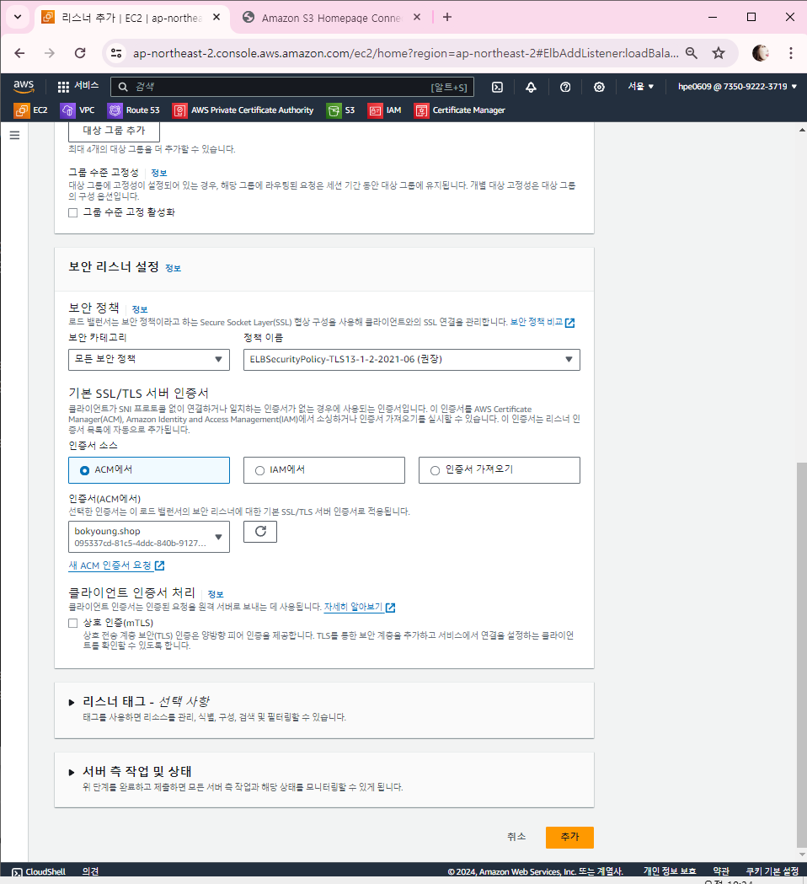

하고 추가 버튼 클릭

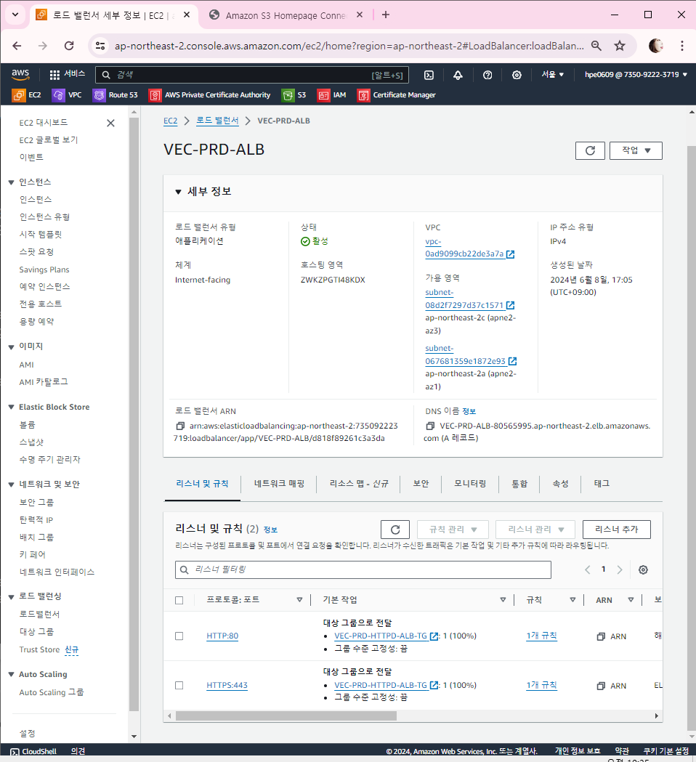

이제 http 와 https 가 올라와 있는 것을 볼 수 있다.

<https://bokyoung.shop/>

그러면 이제 주의 요함이 없어지고 우리가 만든 인증서가 붙어 있는 것을 확인할 수 있다.

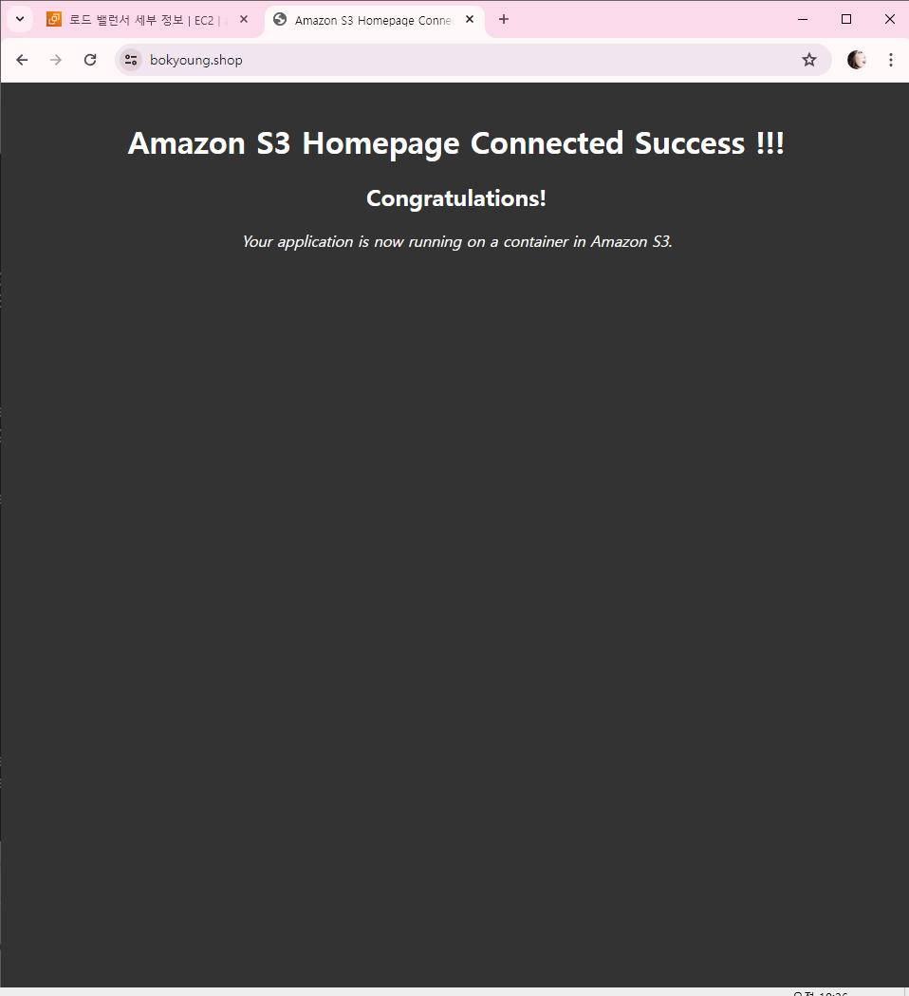

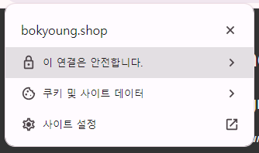

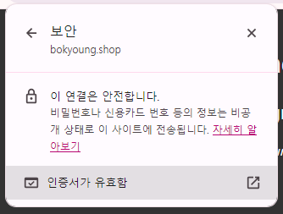

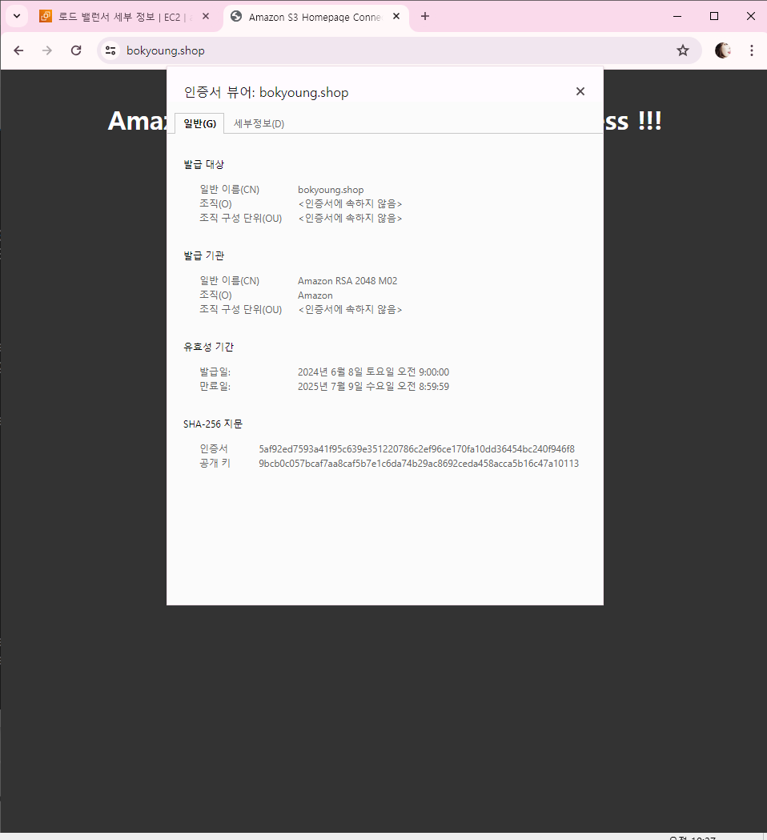

로드밸런서 대 대상그룹이 1대1로 있어야 한다. 즉 주문에 하나, 배송에 하나, 하나의 MSA 별로 로드밸런서가 있어야 함.

route53에 이 로드밸런서가 붙어 있어야 하고 이것을 오토스케일링에 붙일 것이다.

세번째 , 이제 시작 템플릿을 만들 차례이다.

오토스케일링을 하기 위한 표준, 사전작업을 하는 것이다. 그전에는 launch configuration이라고 불렀는데 새로운 기능으로 나와서 시작 템플릿이라고 부른다.

(EC2의 유형, 키페어, 보안그룹. 5가지에 대한 것을 정의해 놓은것 - 교재 그림 참고)

시작 템플릿 이름 입력 > 내 ami 선택 > 기타 설정 > 네트워크 설정

이 때 네트워크 설정을 하나의 서브넷으로 해주면 오토스케일링할 때는 한 쪽으로만 인스턴스가 생성되므로 시작 템플릿 작성시에는 네트워크 설정을 선택하지 않는다. (만약 하나로만 지정하려면 설정해줘도 된다.) 부하분산을 위해서 우리는 이를 지정하지 않는다.

정상 1 비정상 - 1 이었다가 다시 정상2 비정상0 로 올라옴

alb 의 DNS 주소로 접속

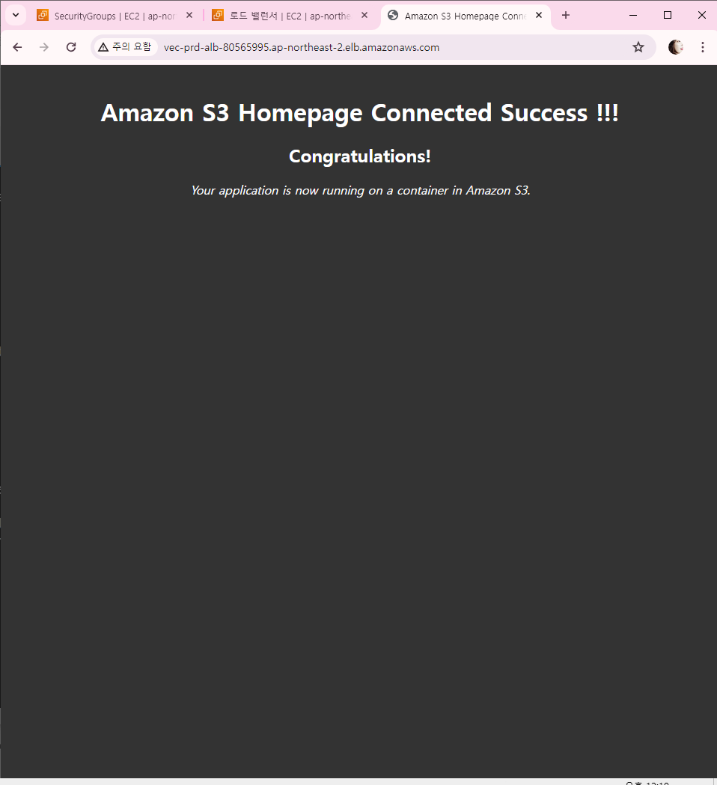

내 도메인으로도 정상 접속

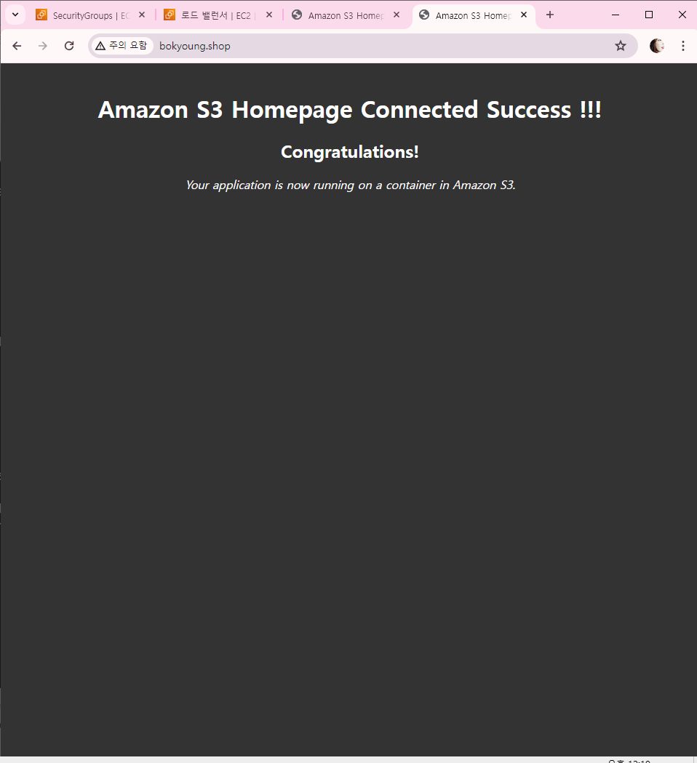

autoscaling 이 될 desired 인스턴스 숫자를 짝수로 주는 게 좋다. 2개 (가용영역별로 하나씩 생기는 게 부하분산 측면에서 좋기 때문에)

=========================

컨테이너 기반 오토 스케일링이 추세니까 이쪽도 테스트 해보기

=========================

이제 내 도메인에 부하를 주도록 하겠다.

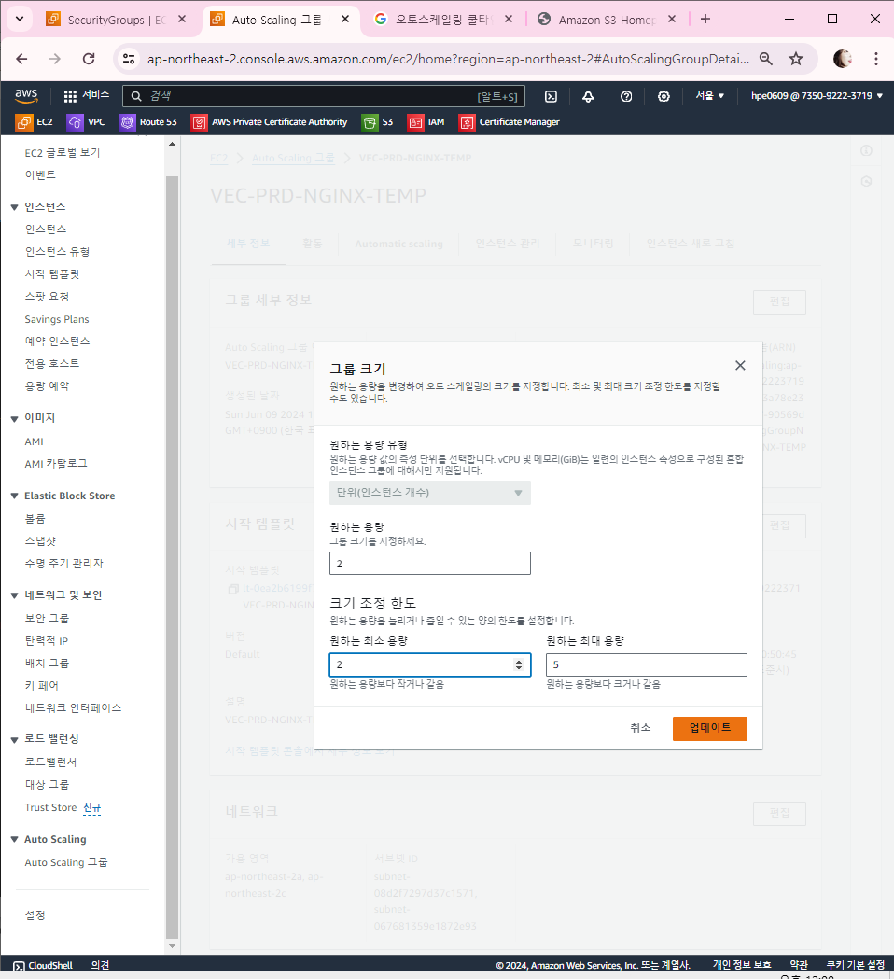

—----------------

jmeter 매뉴얼 보고

jdk 설치

환경변수 편집

jmeter 사이트로 가서 -5.6.3.zip 다운로드 받기 > 압축 풀기 > bin 폴더 아래에 jmeter.bat 파일이 있는지 확인

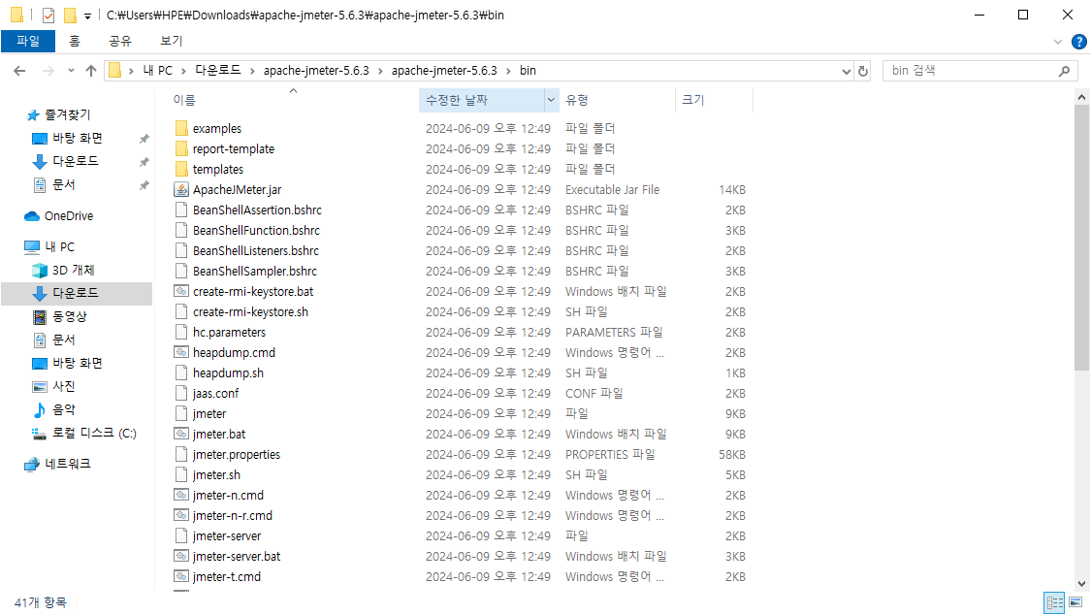

jmeter plugin manager 설치

<https://jmeter-plugins.org/get/> 하면 바로 다운로드 됨.

jar 파일을 jmeter 폴더아래의 lib/ext 폴더 아래로 옮기고 2.0 다운로드

lib 폴더 전체를 jmeter의 lib 아래로 옮기기 (3번째는 옵션, 굳이 안 해도 됨?)

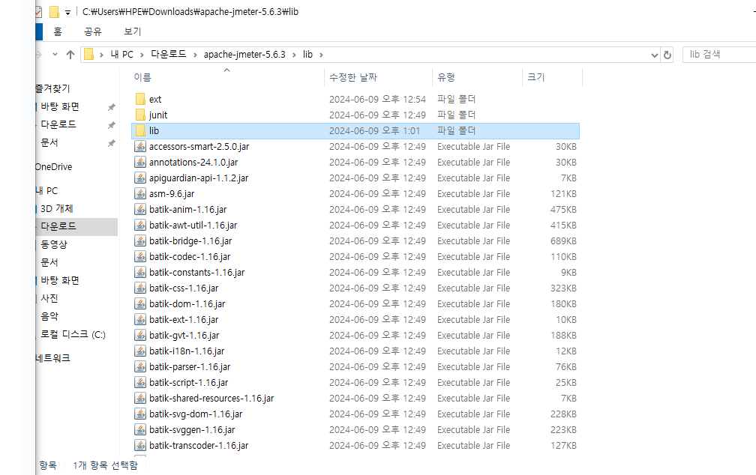

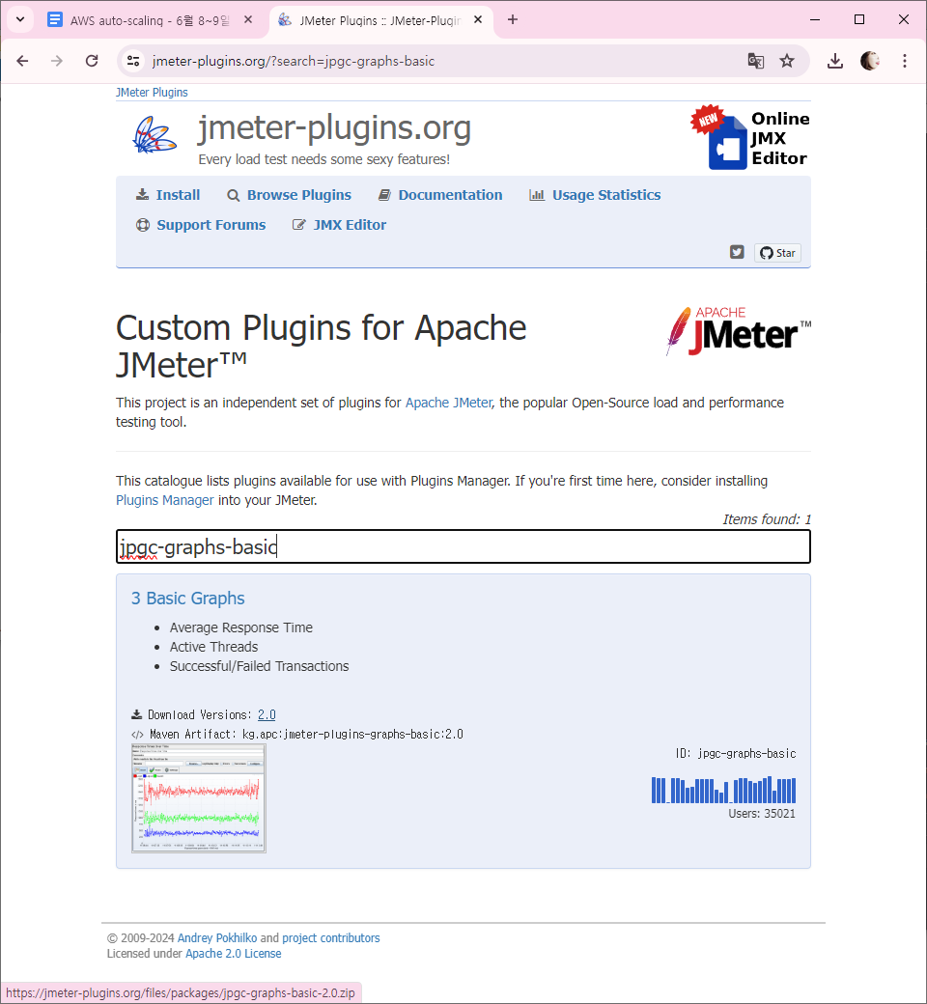

jmeter.bat 를 실행한다.

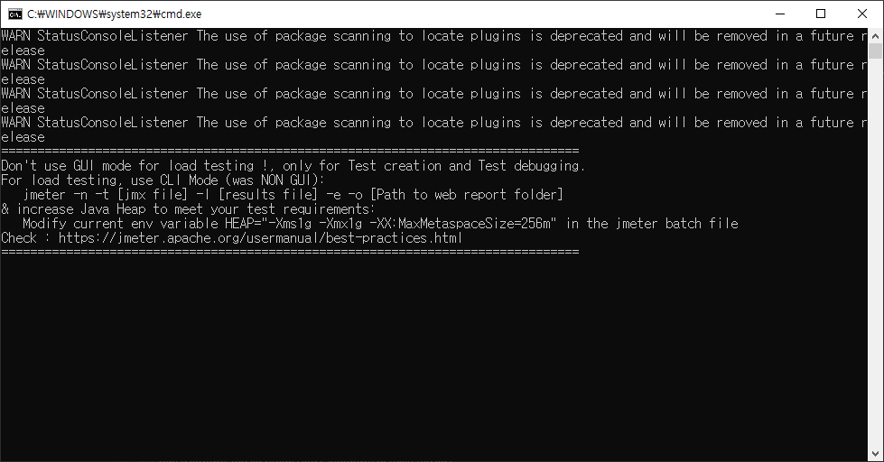

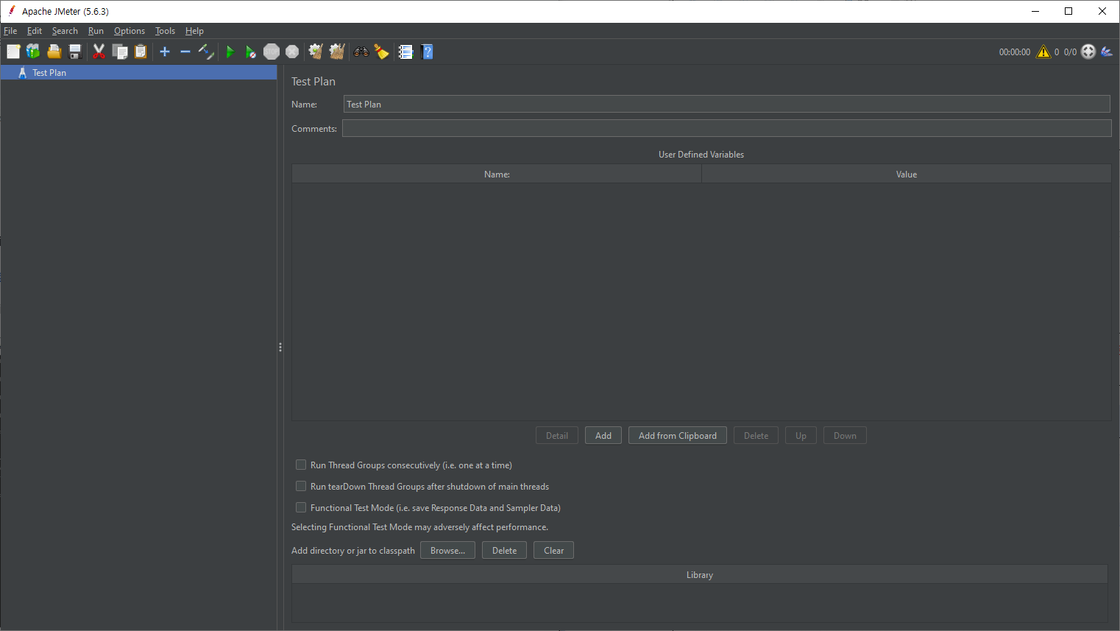

autoscaling 모니터링도 볼 수 있다. (활동, 인스턴스 관리, 모니터링 이 세 가지 탭이 많이 사용됨)

cloud watch에서 볼 수도 있다. 왓츠앱 이라는앱으로 web, 파드 갯수, was , node 숫자를 한 눈에 보여준다.(왓츠앱) - 무료로 설치해서 사용 가능, 3시간 정도만 투자하면 사용할 수 있으니 프로젝트에 활용해 볼 것 추천. 국산이고 직관적으로 노드가 늘어났다 줄어드는 게 보여서 유용한 앱임.

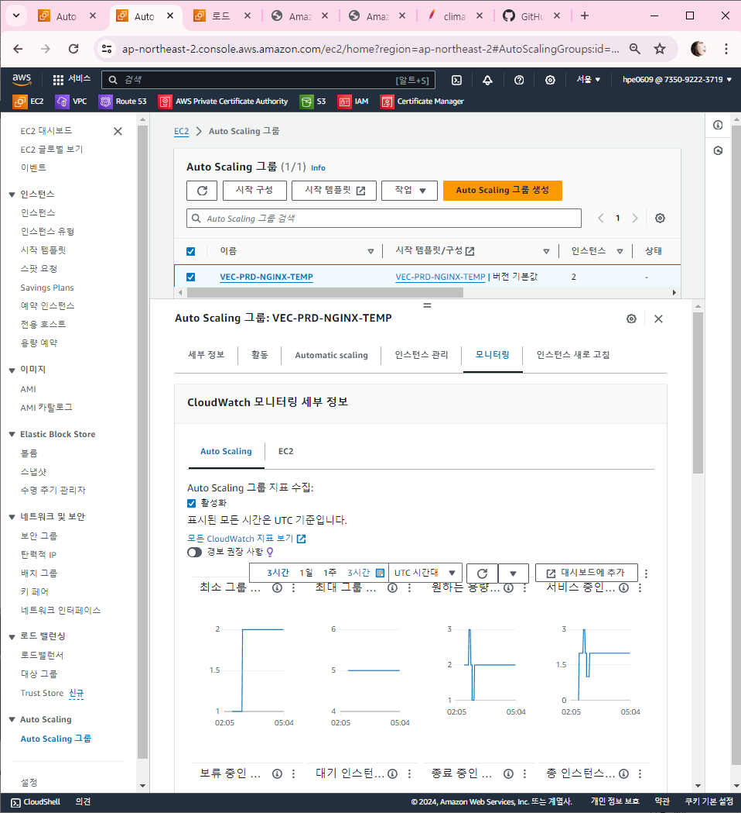

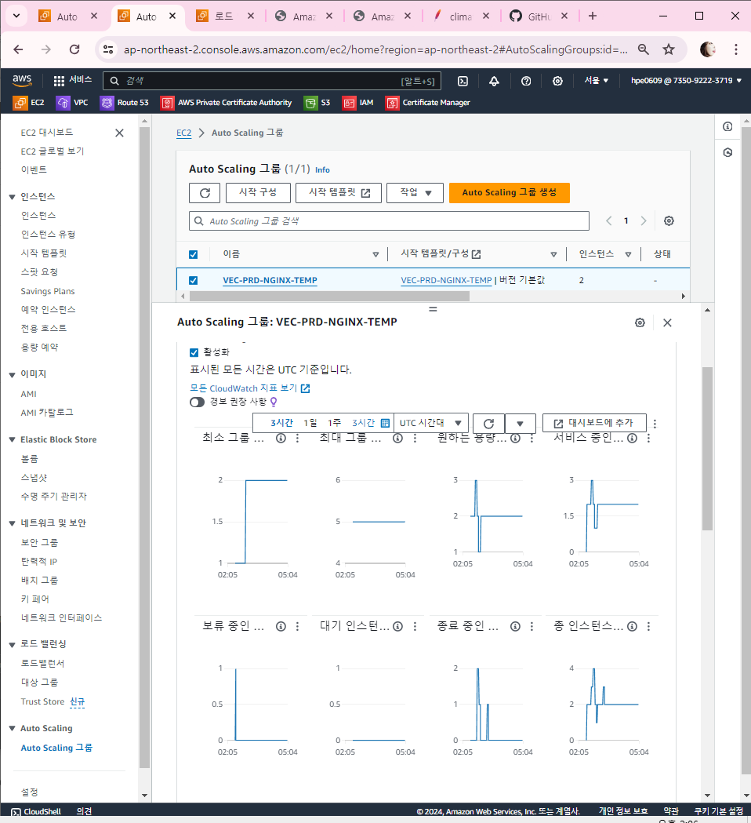

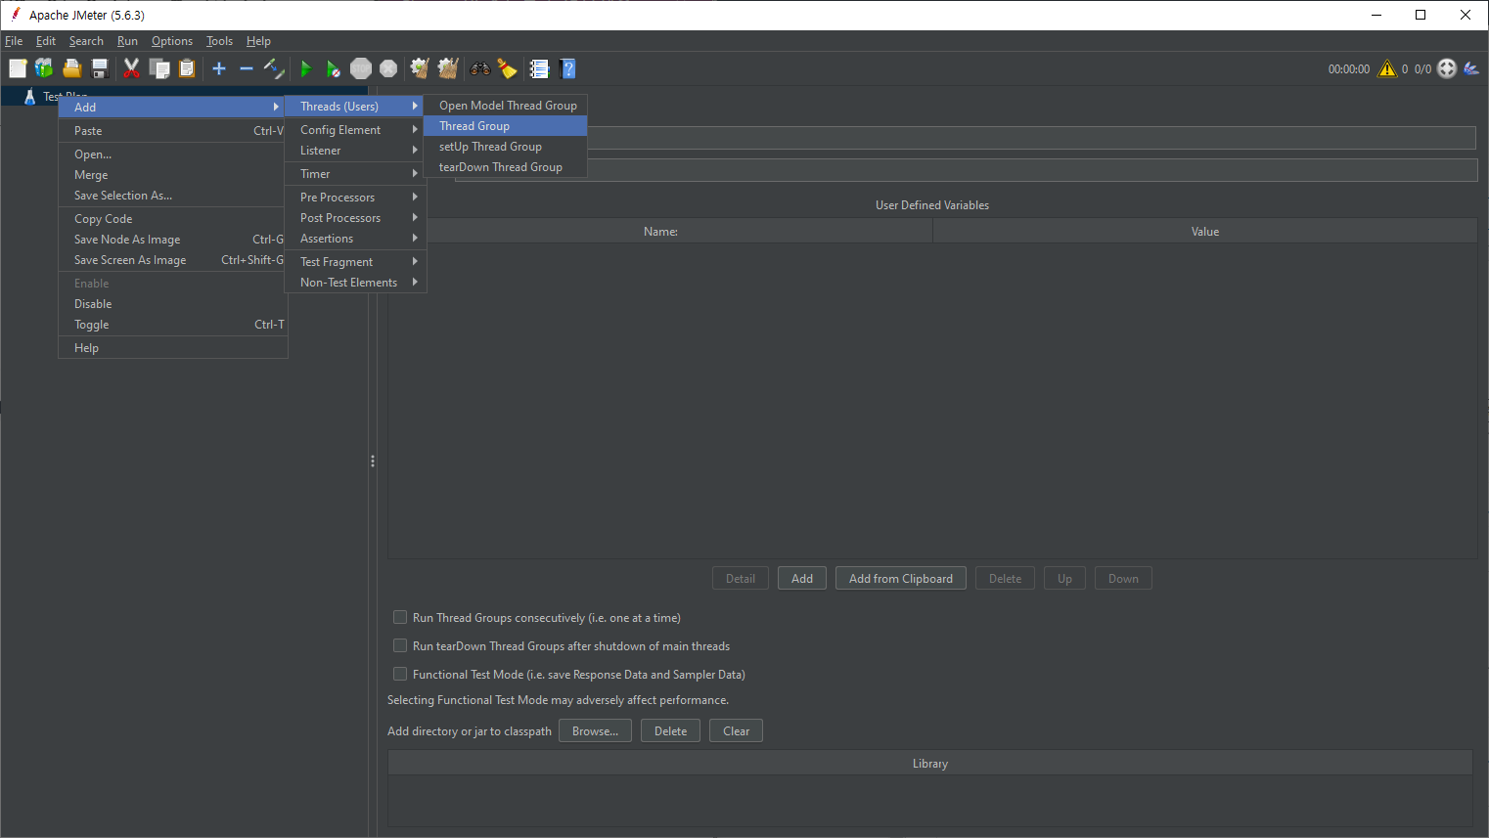

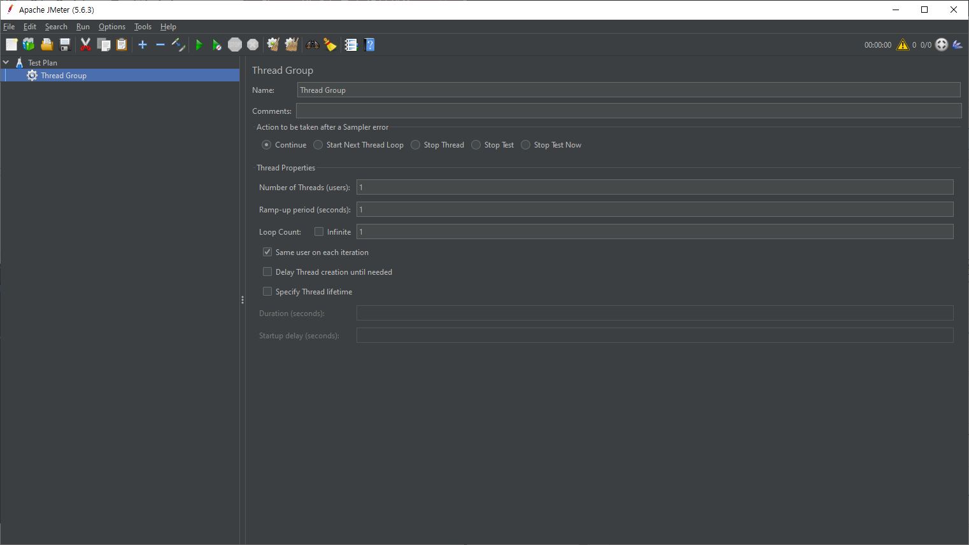

1000명의 사용자가 몇 초의 시간 동안 몇 번 반복할지 또는 무한 반복(infinite)으로 부하를 줄지를 정해 주는 옵션임

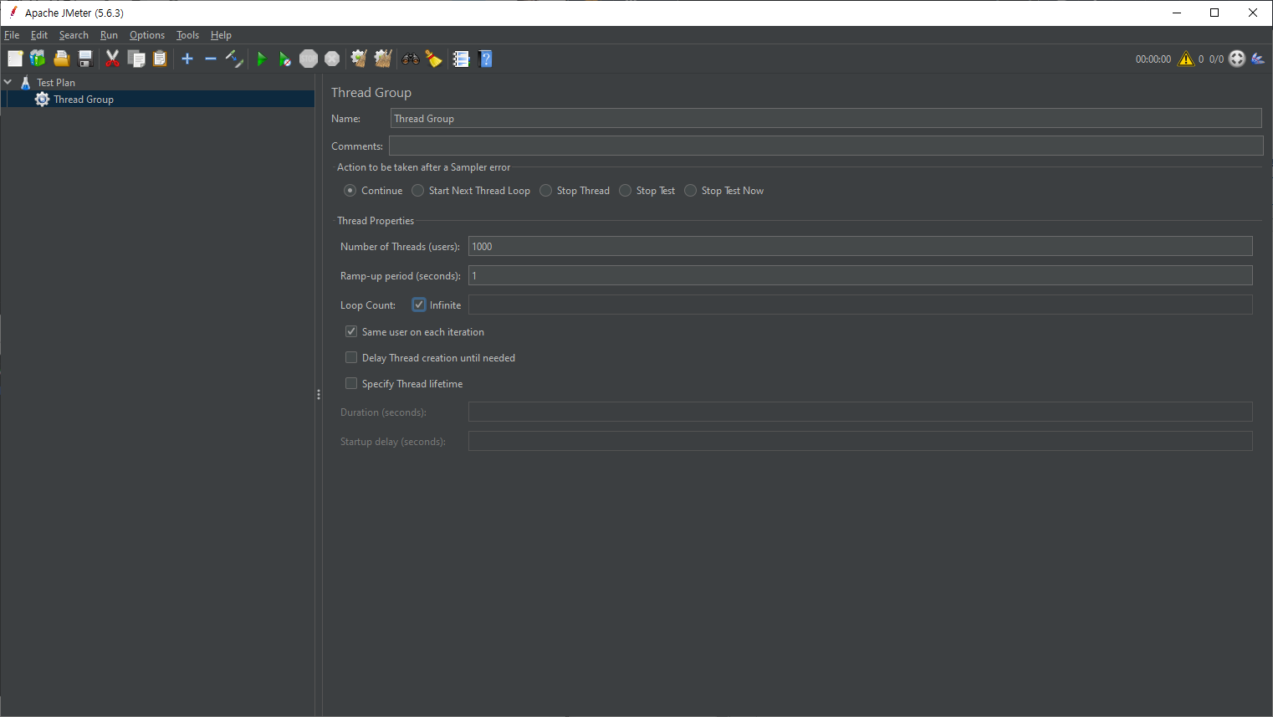

어떤 프로토콜로 들어오는 요청인지도 지정할 수 있다.

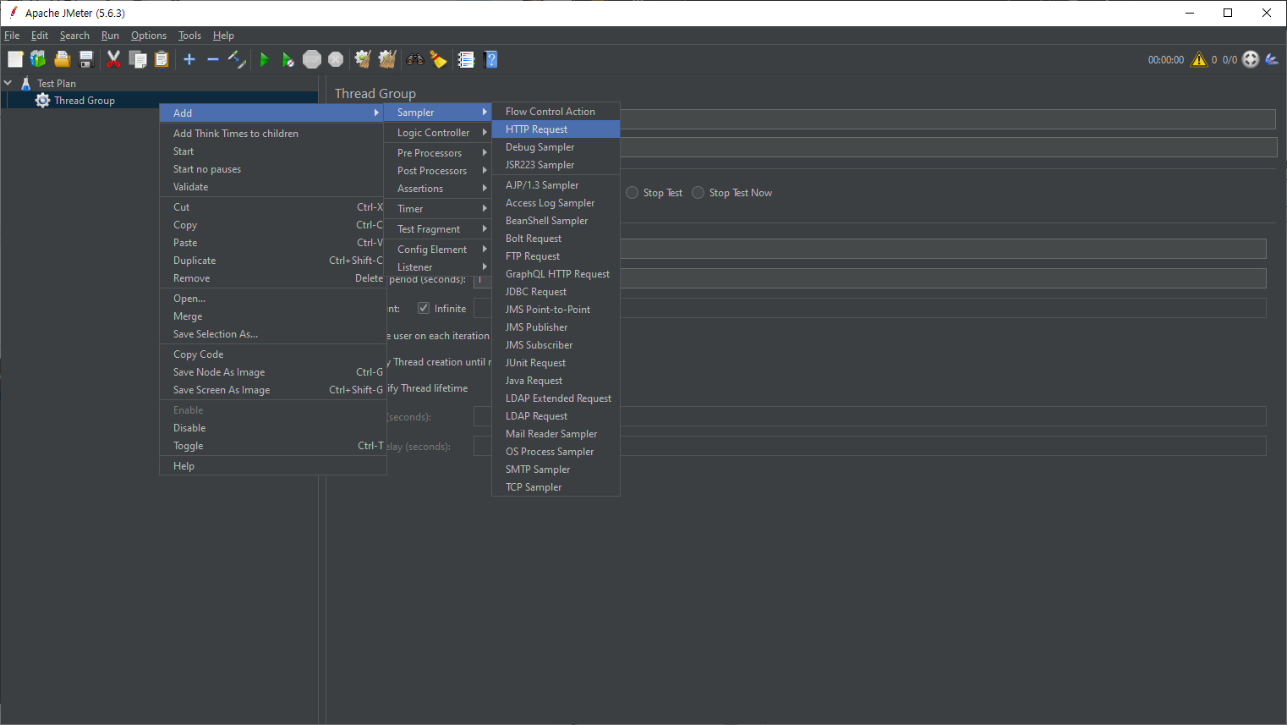

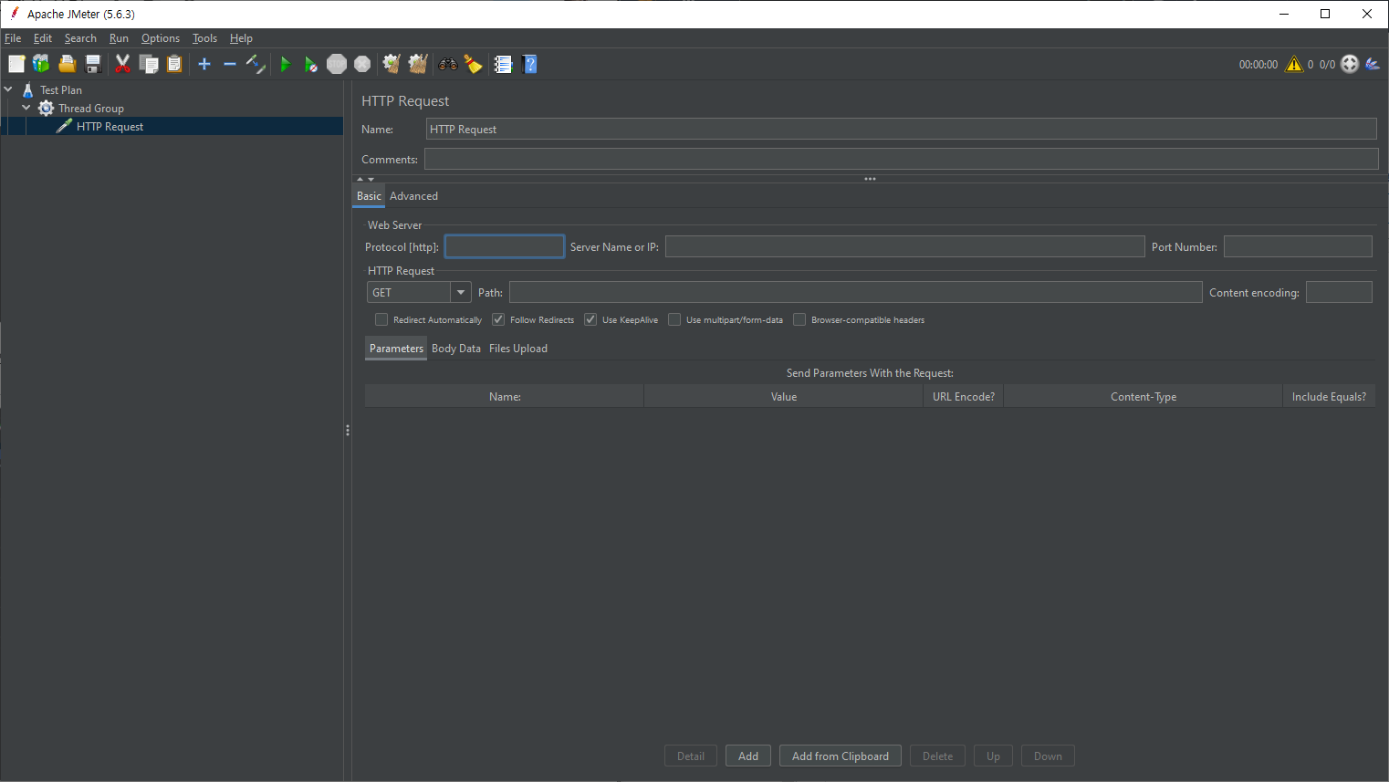

내 도메인명을 적거나 LB의 DNS 명을 적어주면 된다.

옵션에서 choose language 로 언어를 한국어로 변경할 수 있다.

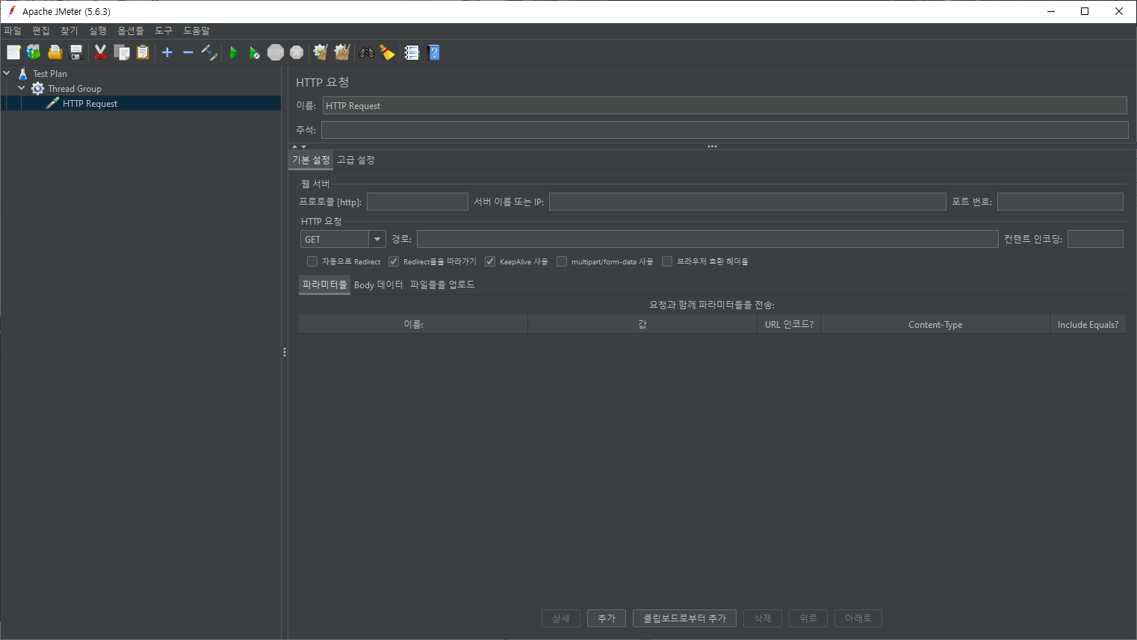

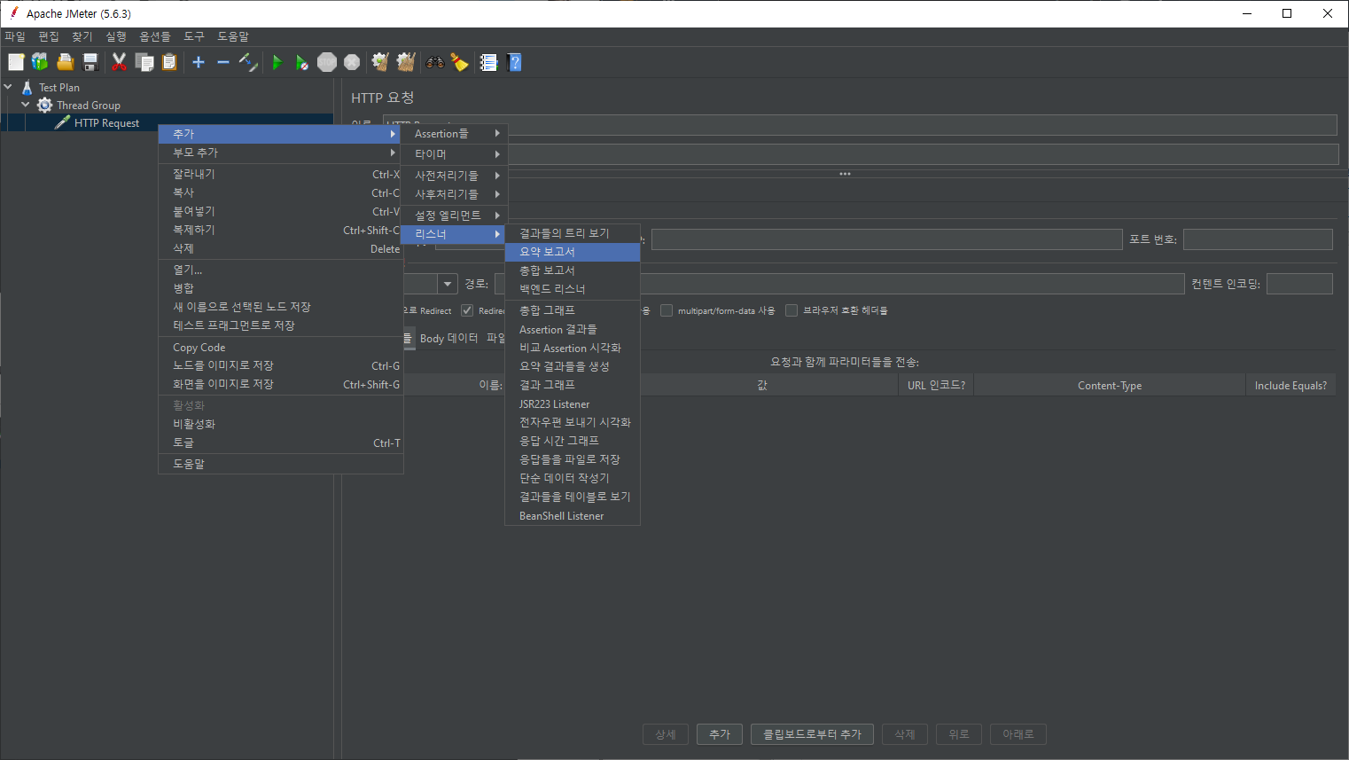

요약보고서, 결과그래프,

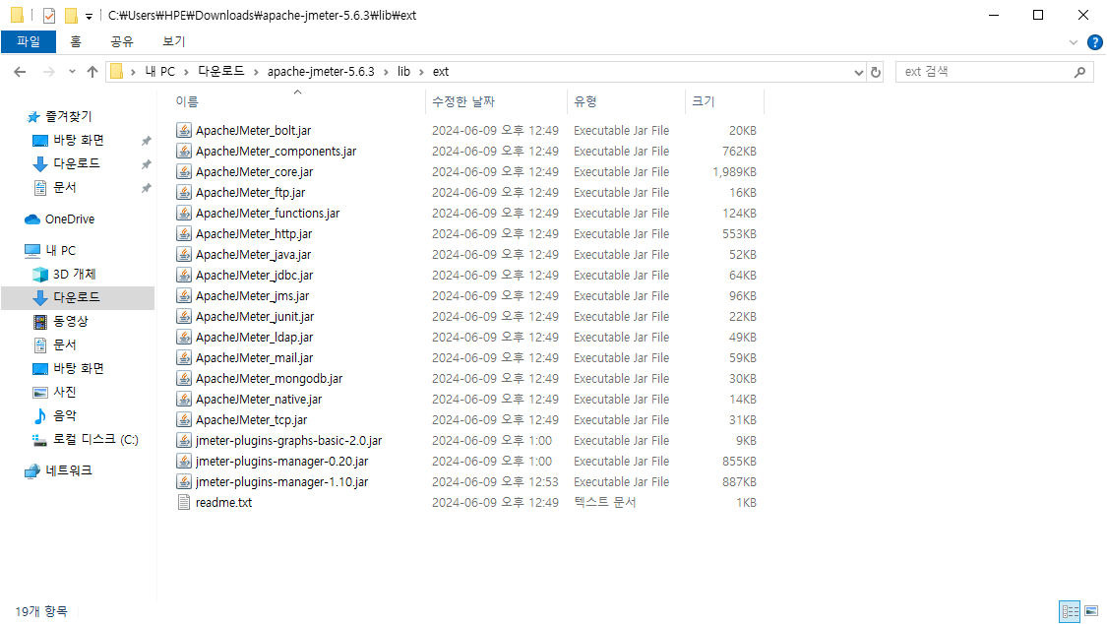

basic2.0 아래의 2개를 lib/ext 아래로 옮기고

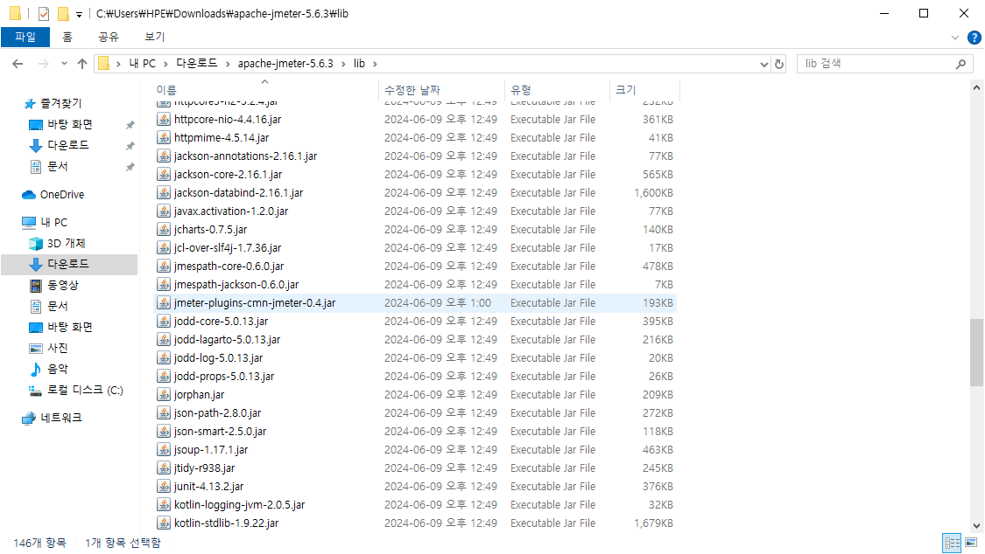

이렇게 옮기면

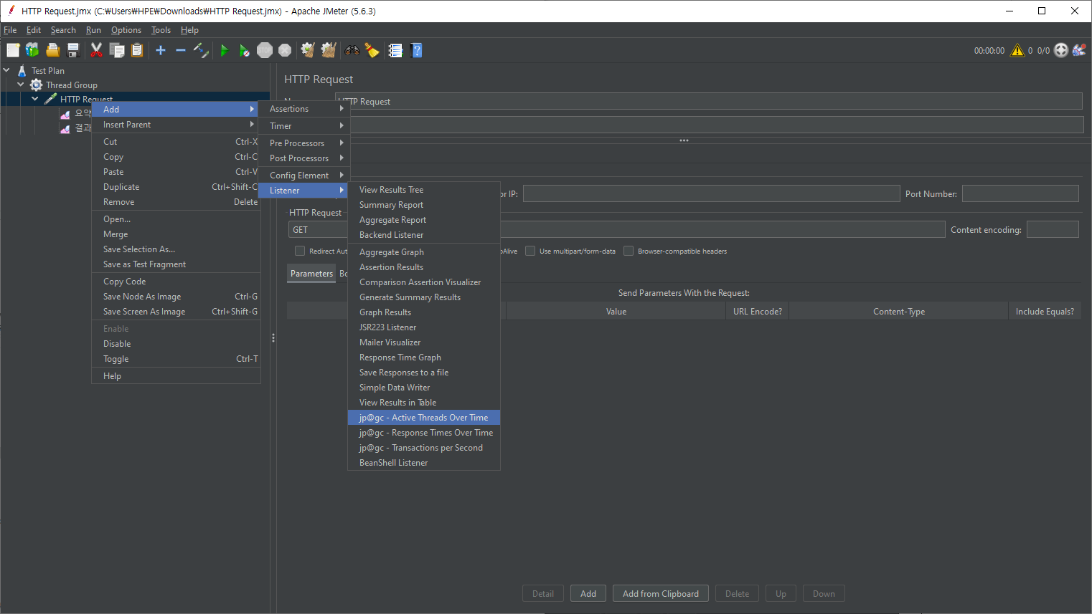

3개의 새로운 리스너가 추가된다.

아래 선택한 4가지 리스너가 많이 사용된다.

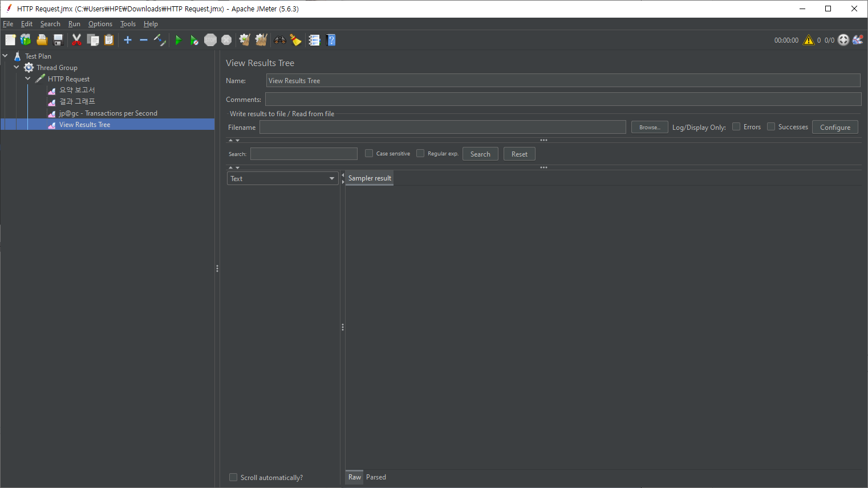

그럼 내 도메인에 부하를 주도록 하자. basic 에 아래 내용 추가한 후

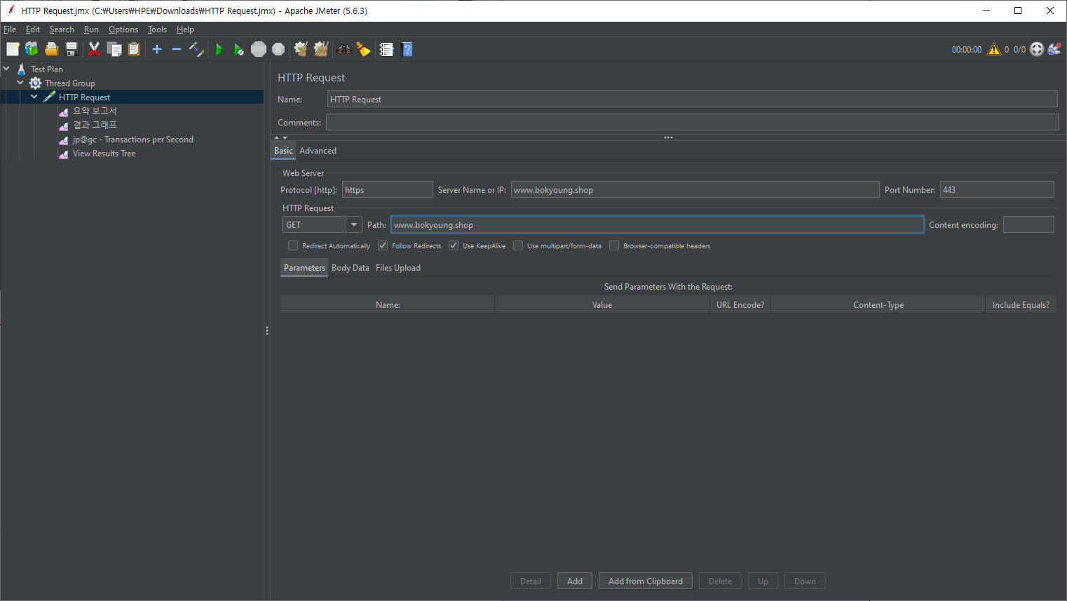

advanced 에 httpclient4 로 설정한다.

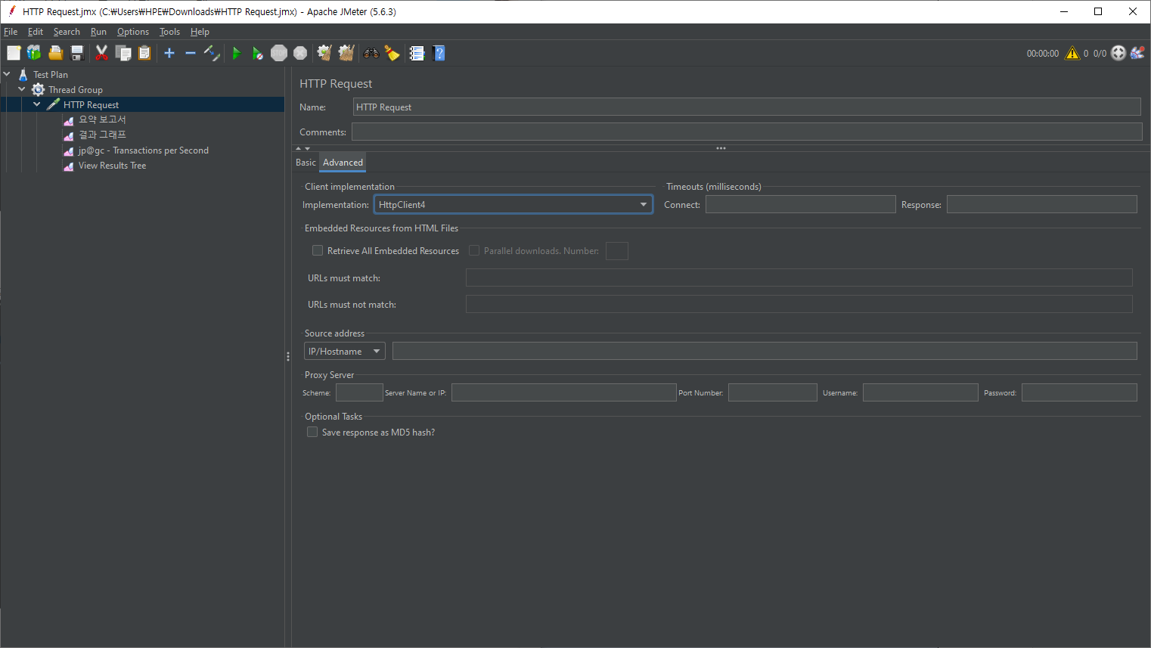

그리고 start 를 클릭한 후

요약보고서를 보면

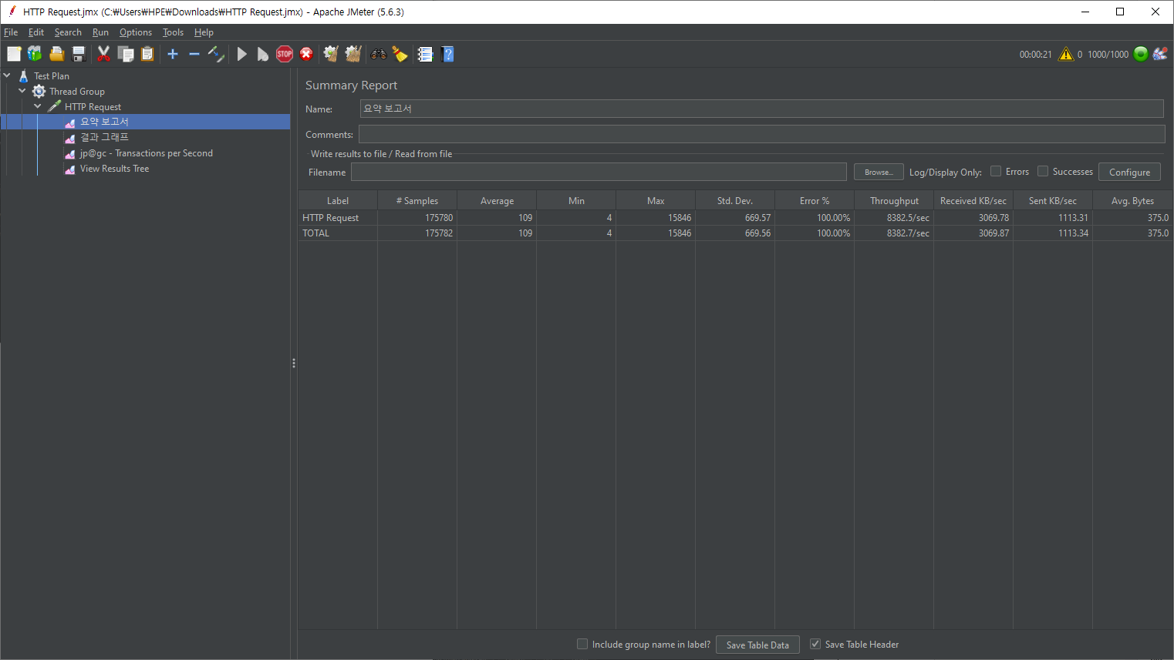

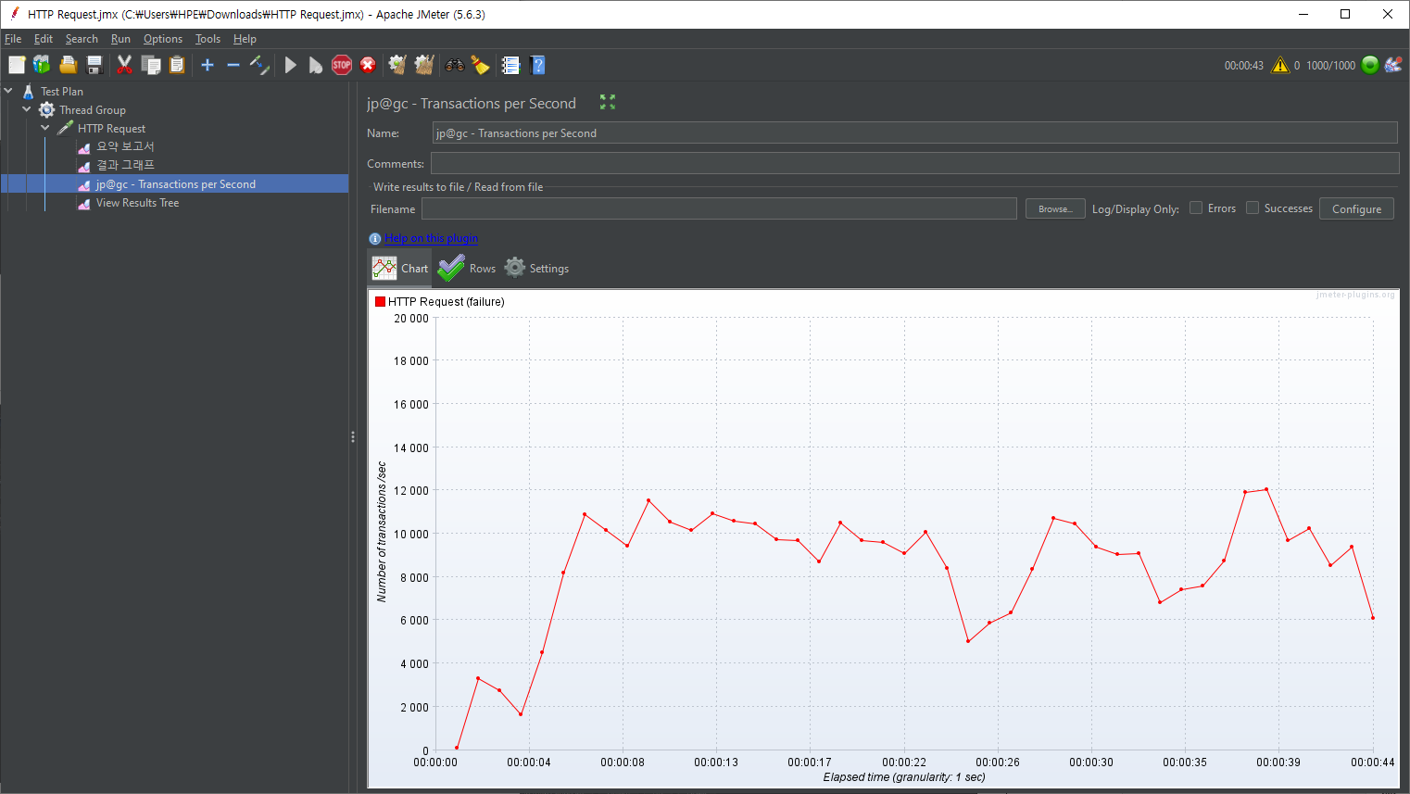

그 후 오토스케일링 모니터링을 보면 숫자가 늘어 나는 게 보인다.

jmeter 부하를 끄려면 jmeter.bat 가 돌아가고 있는 커맨드창에서 control + C 로 해서 끈다.

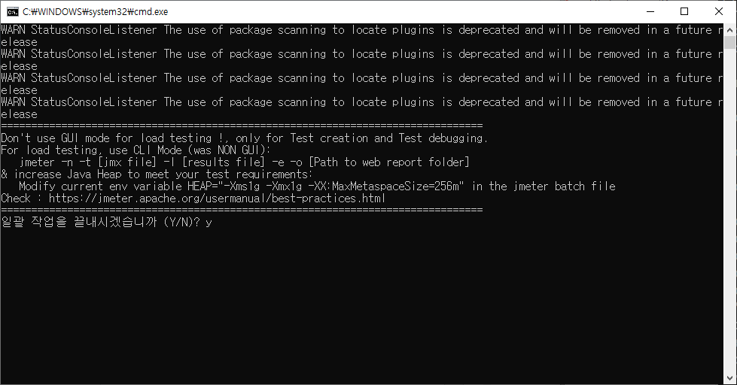

—------------------------------

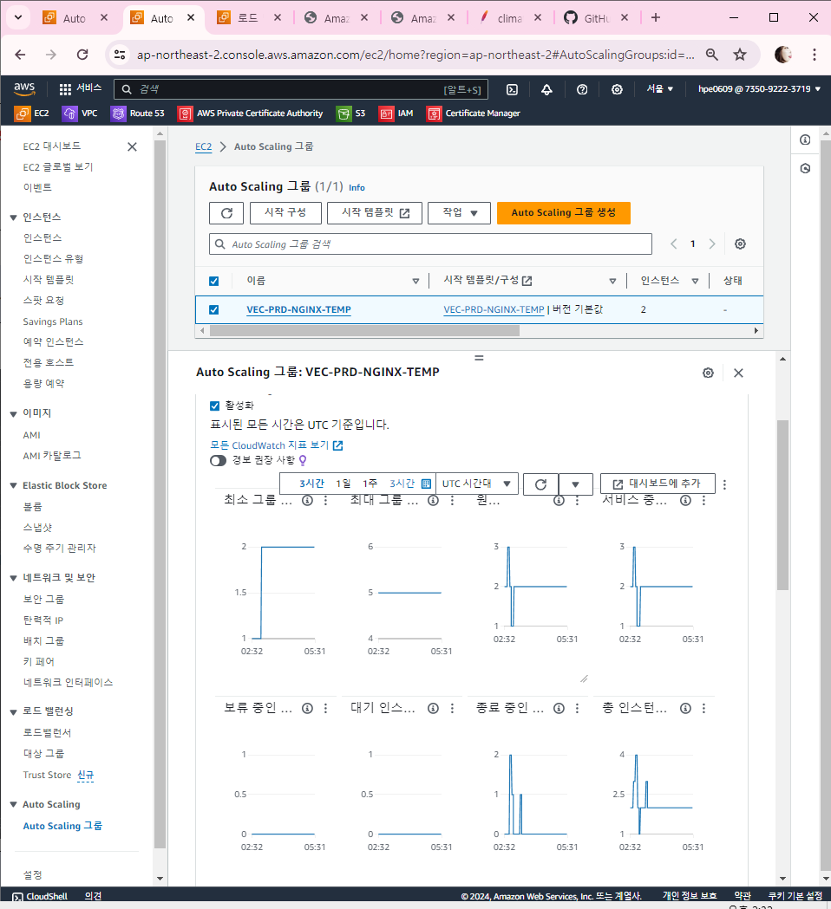

이번에는 새롭게 만들어진 우분투 인스턴스를 가지고 이미지를 만들어보자.

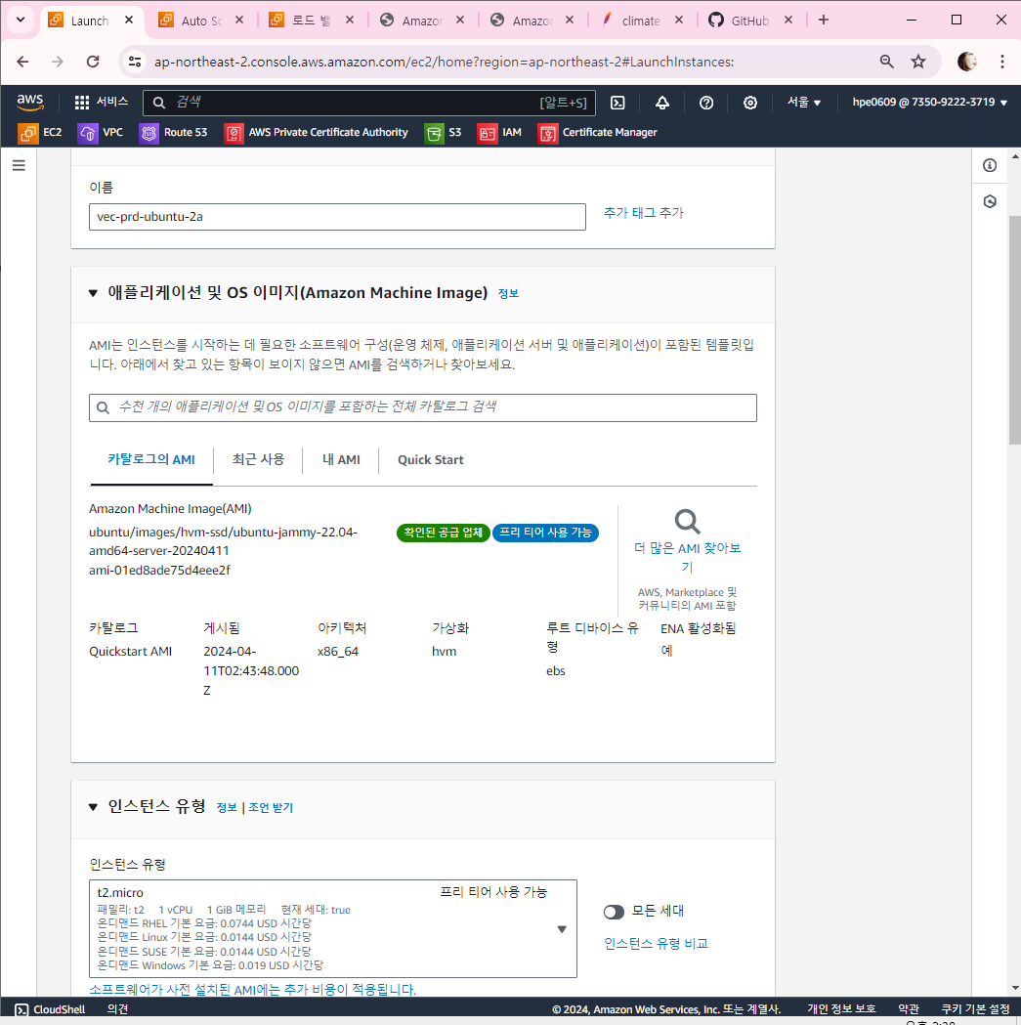

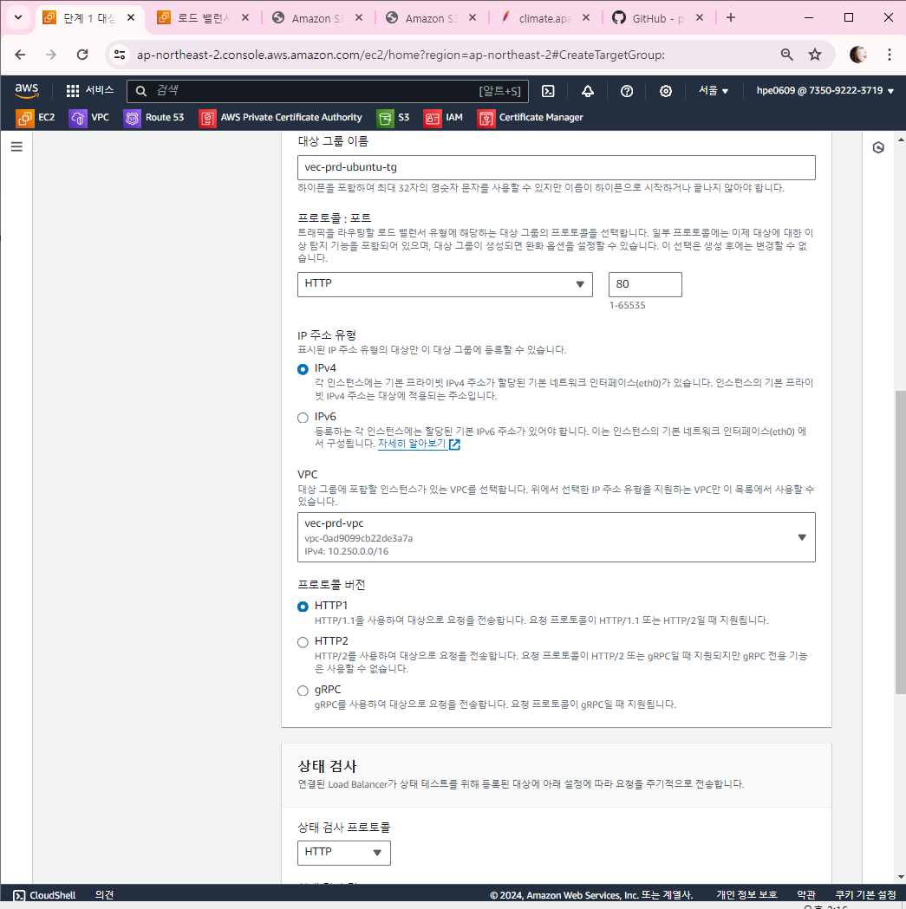

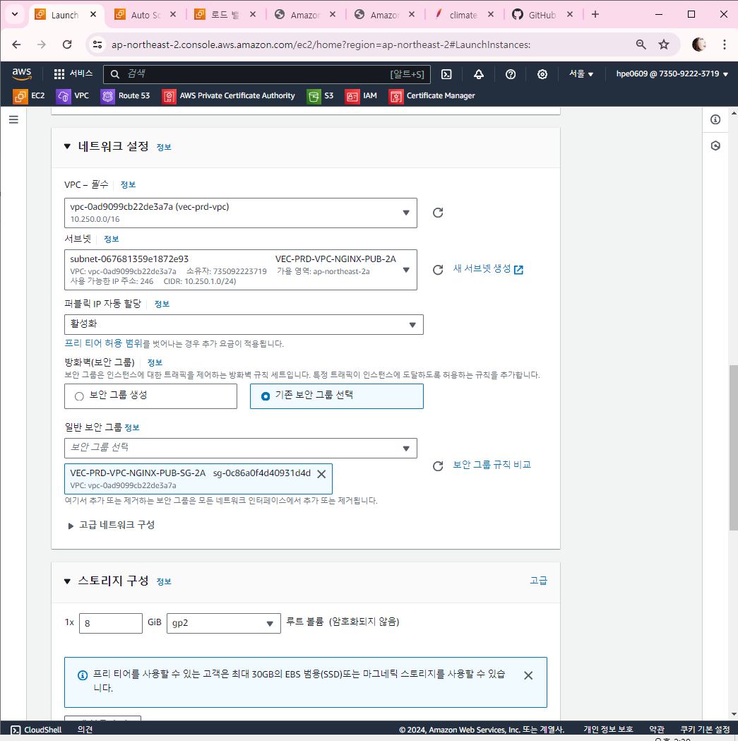

세션 생성하면서 사용자만 ubuntu 로 변경

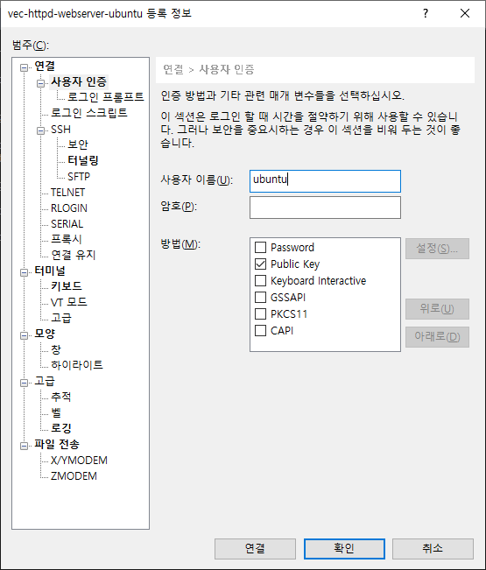

ip 수정하고 연결

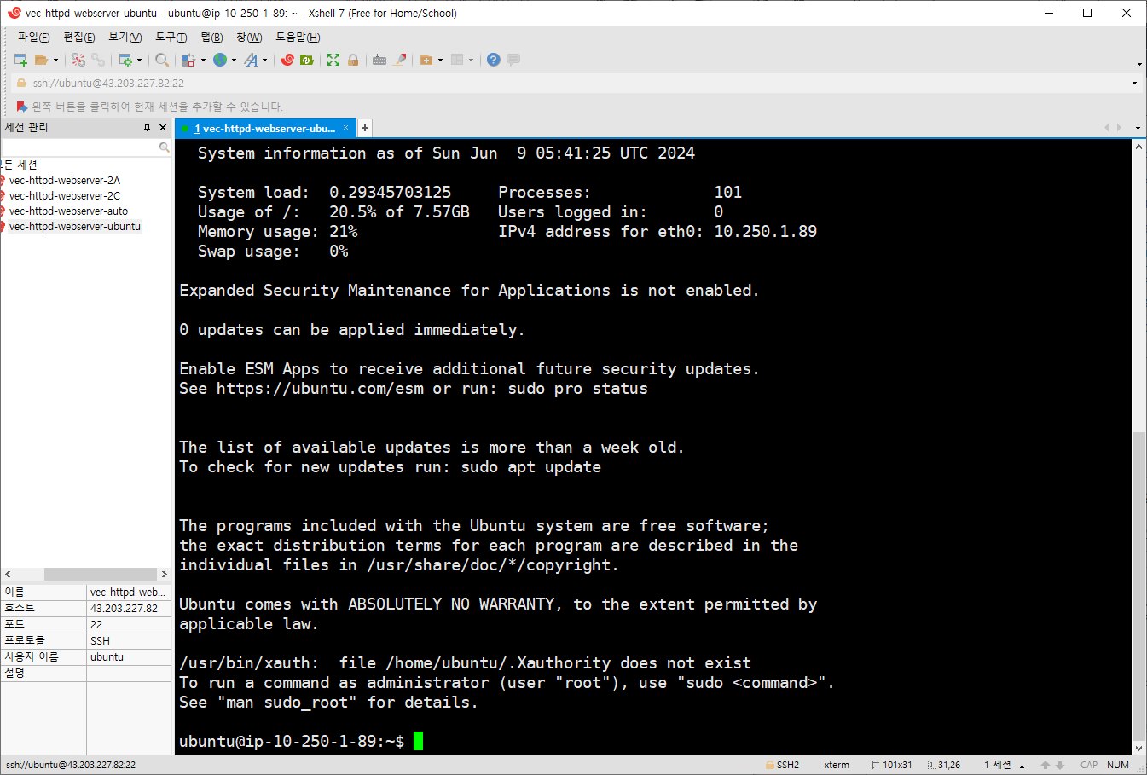

1. 설치하기 (apache2 와 php 설치하기)

sudo apt update;

sudo apt install apache2 php;

1. 서버 리스타트 시키기

sudo service apache2 restart;

1. /var/www/html/에 loadtest.php 생성

vi 편집기로 열고 내용 붙여넣기 (부하를 줄 수 있는 간단한 프로그램 소스임)

<?php

$time = microtime(true);

password_hash('Hello',CRYPT_BLOWFISH,array("cost"=>empty($_GET['cost']) ? 14 : (int)$_GET['cost']));

echo $_SERVER['SERVER_ADDR'].' : '.(microtime(true) - $time);

?>

우분투 인스턴스 ㅡ퍼블릭 ip 입력하면

query param

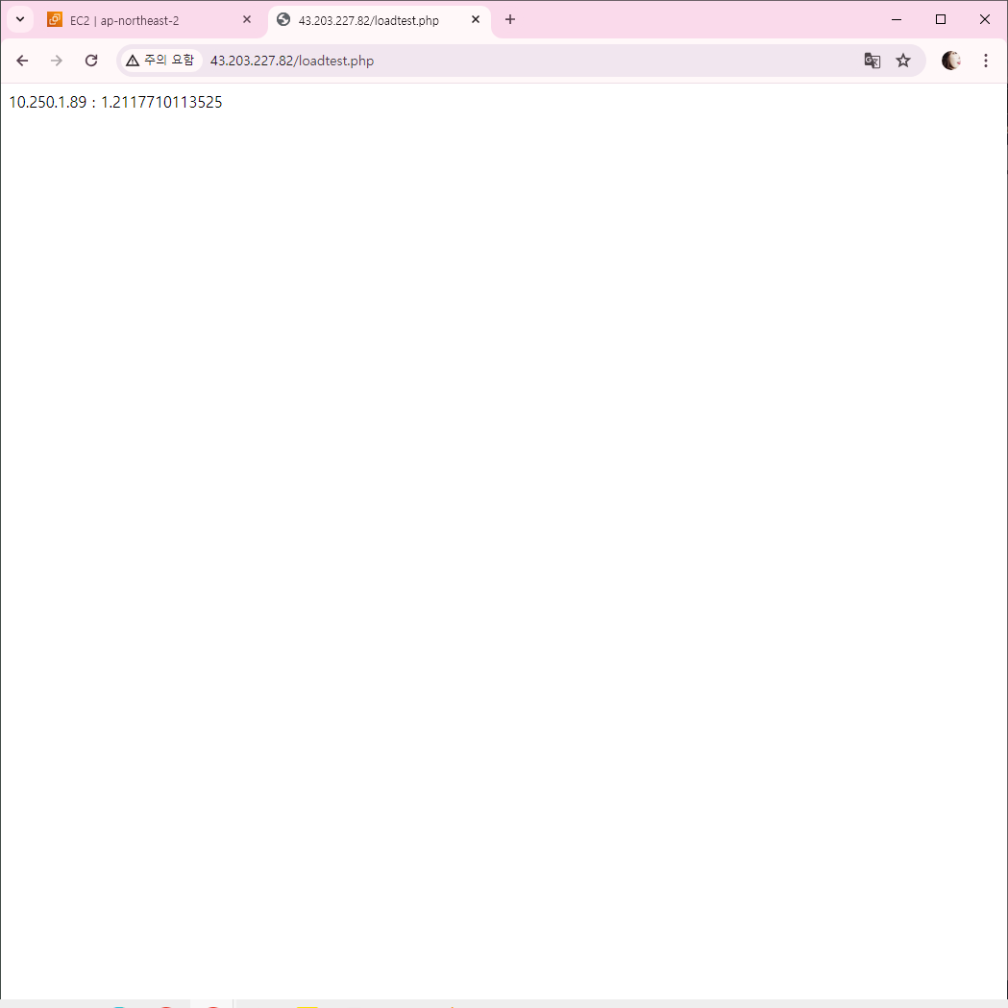

방금 만든 인스턴스로 이미지를 만들자.

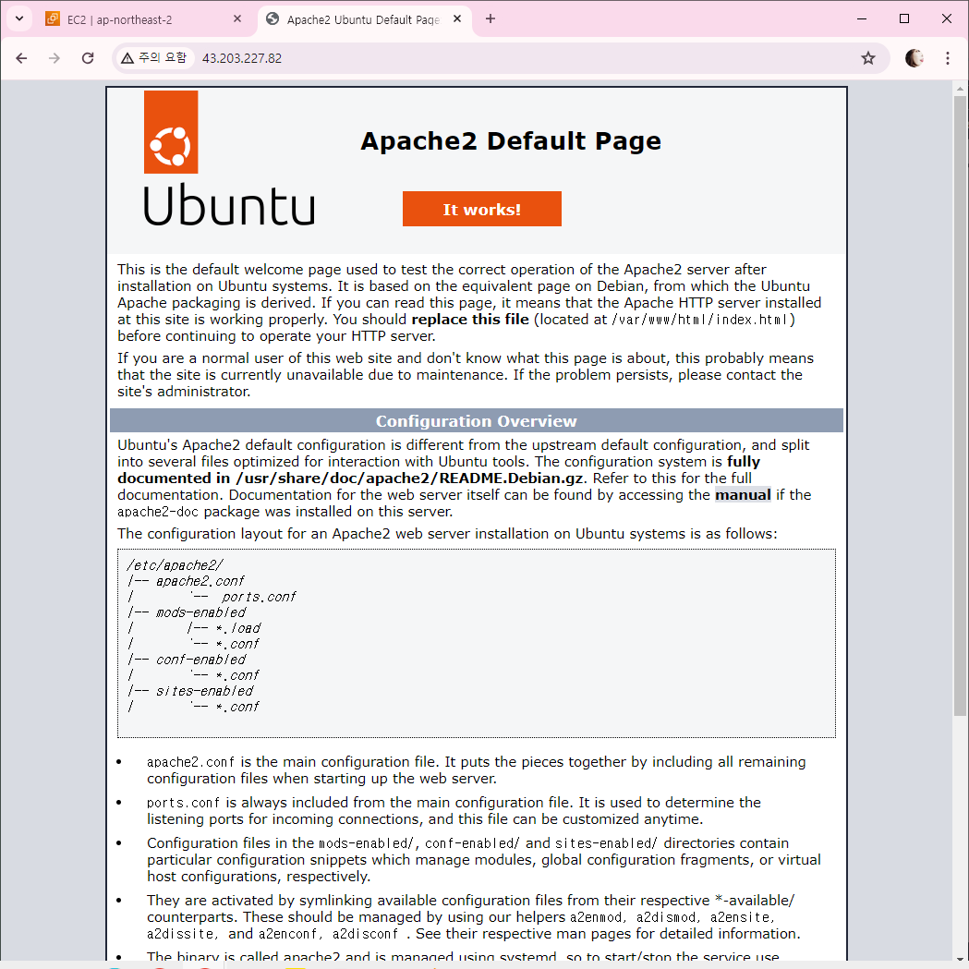

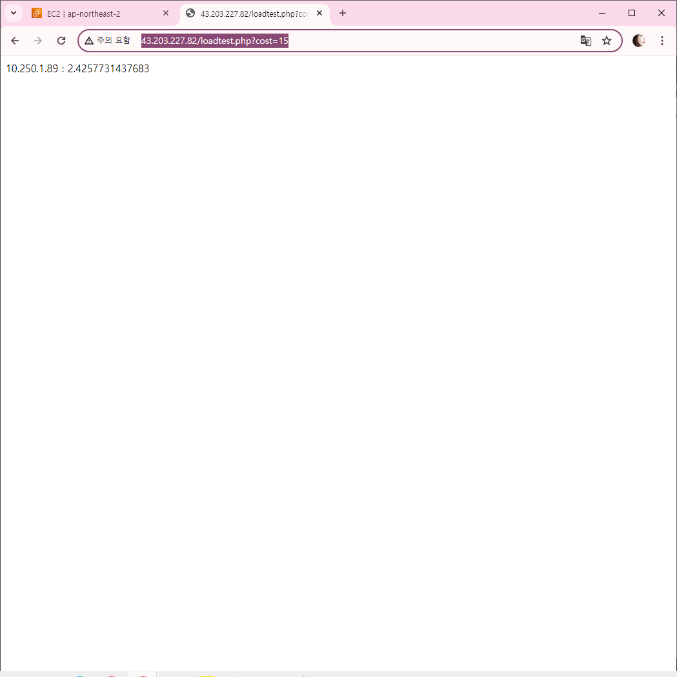

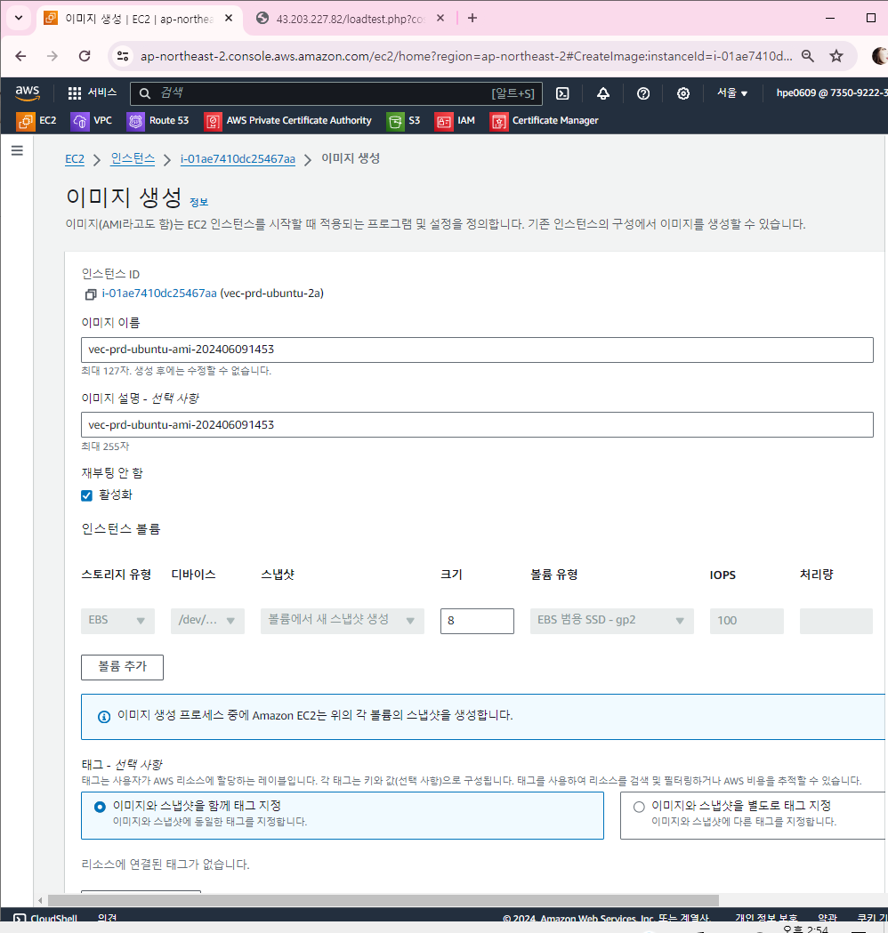

만들고 대상그룹 생성

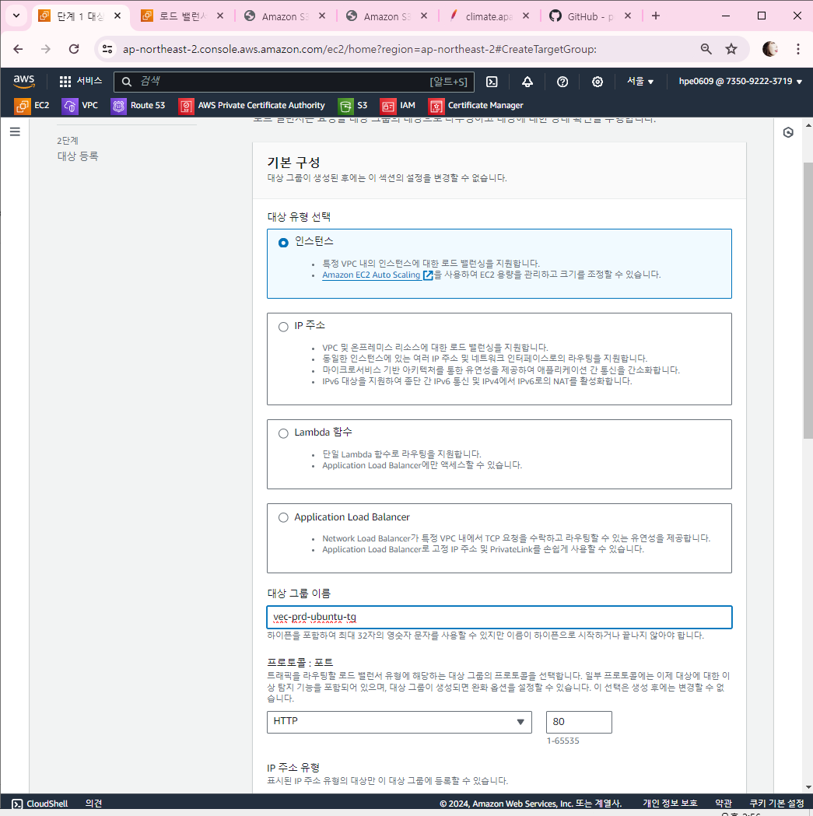

LB 생성

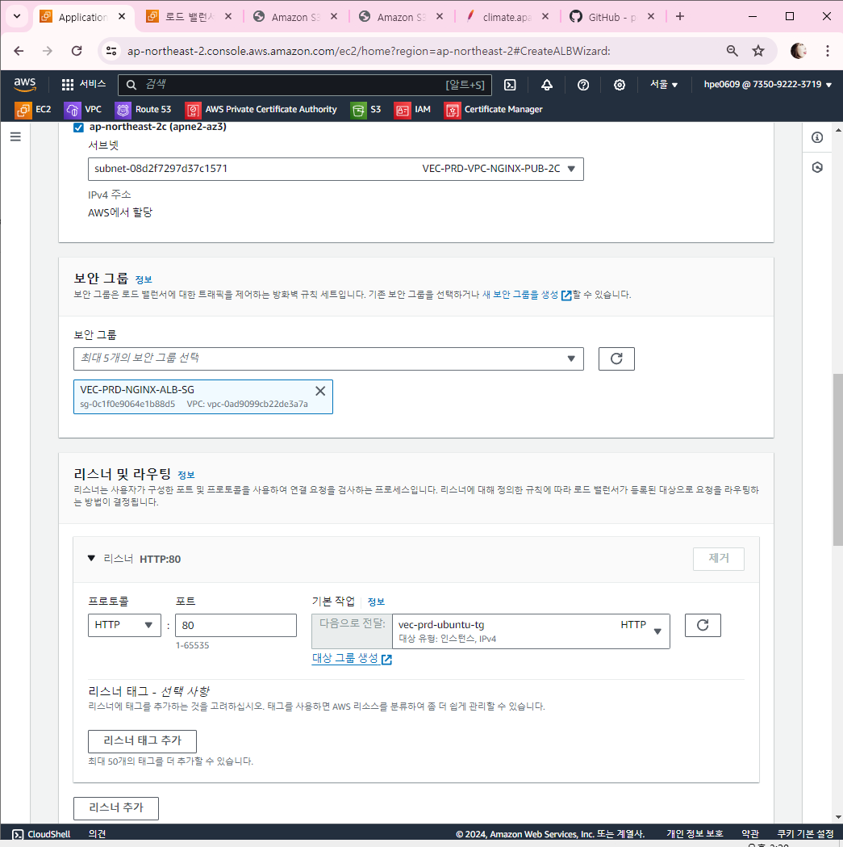

utunbu AMI 선택하자.

AMI로 인스턴스 시작 클릭

